Управление образования и молодежной политики администрации
Лысковского муниципального района
Нижегородской области

МУНИЦИПАЛЬНОЕ БЮДЖЕТНОЕ ОБРАЗОВАТЕЛЬНОЕ УЧРЕЖДЕНИЕ СРЕДНЯЯ ОБЩЕОБРАЗОВАТЕЛЬНАЯ ШКОЛА №5
Г.ЛЫСКОВО НИЖЕГОРОДСКОЙ ОБЛАСТИ

«Занимательная математика»

Образовательная программа по математике
для обучающихся
5-9 классов

Авторы-разработчики:

Витова В.Л., учитель математики;
Горохова А.В., учитель математики;
Емелина Л.А., учитель математики;

г.Лысково
2010 г.

Пояснительная записка
Математическое образование в системе среднего (полного) общего образования занимает одно из ведущих мест, что определяется безусловной практической значимостью математики, ее возможностями в развитии и формировании мышления учащихся, ее вкладом в создание представлений о научных методах познания действительности. Актуальным остается вопрос дифференциации обучения математике, а с другой стороны удовлетворение потребности каждого обучающегося, проявляющего интерес и способности к предмету. Кроме этого программа школьного курса не может в полной мере охватить все разделы математики, а новая форма государственной (итоговой) аттестации требует от учащихся не только знаний на базовом уровне, но и умений выполнять задания повышенной и высокой сложности. На помощь учителю в этом случае приходят элективные курсы. При изучении элективных курсов по предмету у обучающихся углубляются знания, связанные с содержанием программы школьного раздела математики, формируется положительное эмоциональное отношение к учебному предмету, расширяется математический кругозор, что способствует развитию их интеллектуальных и творческих способностей.
Данный элективный курс призван решить проблему повторения и обобщения отдельных тем математики. Он расширяет базовый курс и позволяет обучающимся осознать практическую ценность математики. Вопросы, рассматриваемые в курсе, тесно примыкают к основному курсу, что позволяет удовлетворить познавательную активность учащихся. Кроме того, элективный курс будет способствовать совершенствованию и развитию важнейших математических знаний и умении, предусмотренных школьной программой.
Программа данного элективного курса составлена на основе Федерального компонента государственных стандартов общего и среднего (полного) общего образования по математике, в соответствие с программой по математике для 5-9 классов: «Программа. Планирование учебного материала. Математика. 5-6 классы» В.И.Жохов, М.: Мнемозина, 2010, «Программы общеобразовательных учреждений. Алгебра. 7-9 классы», Т.А.Бурмистрова, М.: Просвещение, 2010, «Программы общеобразовательных учреждений. Геометрия. 7-9 классы», Т.А.Бурмистрова, М.: Просвещение, 2010.
Программа данного элективного курса рассчитана на изучение в 5-9 классах. Курс позволит расширить и систематизировать теоретические и практические знания и умения, полученные при изучении математики, восполнить пробелы в знаниях, поэтапно подготовить обучающихся к государственной (итоговой) аттестации в 9 классе.
Цель курса:
выстроить системно-деятельностный подход в подготовке обучающихся к государственной (итоговой) аттестации.
Задачи курса:
- обобщить и систематизировать знания обучающихся по основным разделам математики 7-9 классов;
-развить познавательные интересы, интеллектуальные и творческие способности, навыки самостоятельной работы;
- подготовить учащихся к государственной итоговой аттестации в новой форме в 9 классе.
Методы обучения: объяснительный, репродуктивный, проблемный, частично-поисковый.
Формы работы: лекции, практические, индивидуальные, групповые занятия.
Средства обучения: мультимедийный проектор, экран навесной, индивидуальные карточки с контрольными работами, тесты, доска, мел.
Предполагаемый результат обучения
систематизация знаний по курсу математики основного и среднего (полного) общего образования, повышение уровня качества подготовки обучающихся к государственной (итоговой) аттестации по математике в 9 классе.
Распределение часов компонента ОУ
на изучение курса «Занимательная математика» в учебном плане
Название элективного курса | Класс | Количество часов в неделю | Количество часов в год
Занимательная математика | 5 | 1 | 34
Занимательная математика | 6 | 1 | 34
Занимательная математика | 7 | 1 | 34
Занимательная математика | 8 | 1 | 34
Занимательная математика | 9 | 1 | 34

Курс оценивается в соответствии с нормами оценки знаний, умений, навыков обучающихся по математике, утвержденными программой по математике для 5-11 классов: «Программа. Планирование учебного материала. Математика. 5-6 классы» В.И.Жохов, М.: Мнемозина, 2010, «Программы общеобразовательных учреждений. Алгебра. 7-9 классы», Т.А.Бурмистрова, М.: Просвещение, 2010, «Программы общеобразовательных учреждений. Геометрия. 7-9 классы», Т.А.Бурмистрова, М.: Просвещение, 2010.
В 5,6,7,8,9 классах элективный курс изучается в объеме 1 час в неделю (34 часа в год), поэтому допускается оценивание по итогам полугодия и года (по решению педагогического совета школы).

Занимательная математика (5 класс)
Пояснительная записка
Для учащихся 5 – 6 классов учителями математики школы разработан элективный курс «Решение задач по математике повышенной сложности».
Данный курс дополняет базовую программу, не нарушая ее целостности, и предназначен для того, чтобы помочь учащимся научиться решать занимательные задачи, задачи повышенной сложности, не стандартные задачи. Рассматриваемые в результате изучения курса задачи будут являться материалом для ознакомления учащихся с новыми понятиями, для развития логического мышления, этапы решения задач формами развития мыслительной деятельности.
Цель курса:
- Восполнить некоторые содержательные пробелы основного школьного курса по теме «Решение задач».
- Показать некоторые приемы решения нестандартных задач.
- Помочь осознать степень своего интереса к предмету и оценить возможности овладения им с точки зрения дальнейшей перспективы.
- Формировать качества мышления, характерные для математической деятельности и необходимые человеку в жизни в современном обществе.
Задачи курса:
- Научить учащихся решать занимательные задачи, задачи более высокой сложности по сравнению с образовательным уровнем, не стандартные задачи.
- Приобрести определенную математическую культуру.
- Помочь ученику оценить свой потенциал с точки зрения образовательной перспективы.
Особенности курса
- В процессе обучения особое внимание уделяется технике решения задач, показываются методы и приемы решения не отдельной задачи, а целого класса задач, объединенных общей структурой.
- Выделение этапов производится в соответствии с психологическими принципами поэтапного формирования умственных действий, учитывается постановка задачи и расположение материала на листе.
- Построение программы способствует развитию аналитических способностей учащихся, которые являются необходимым качеством не только математика, но и "делового человека".
Это достигается за счет использования как "индуктивного" ("от частного к общему") так и дедуктивного ("от общего к частному") методов изучения учебного материала.
Весь изучаемый материал подлежит текущему и итоговому контролю. Важную роль занимает организация дифференцированного подхода к учащимся, позволяющая избежать перегрузки и способствующая реализации возможностей каждого из них.
Предполагаемый результат обучения:
- Сформированные у учащихся умения и навыки решения занимательных задач, умения различать типы задач, умения систематизировать задачи по типам.
- Преодоление психологической "боязни задачи".
- Положительный эмоциональный настрой и сформированная мотивация школьников к дальнейшему изучению математики.
Примерное учебно-тематическое планирование
элективного курса в 5 классе
№ п/п | Тема | Кол-во часов
 | Занимательная  математика | 5
1 | Комбинаторные задачи | 1
2 | Арифметические ребусы | 1
3 | Задачи на взвешивание и переливание | 1
4 | Старинные задачи | 1
5 | Проверочная работа | 1
 | Натуральные числа | 17
6 | Сложение и вычитание натуральных чисел.  Домашняя самостоятельная работа | 1
7-8 | Умножение и деление натуральных чисел | 2
9 | Проверочная работа | 1
10-11 | Задачи на «части» | 2
12-13 | Задачи на нахождение двух чисел по их сумме и разности | 2
14 | Проверочная работа | 1
15-16 | Задачи на движение по реке | 2
17-18 | Задачи на движение | 2
19 | Проверочная работа | 1
20-22 | Нестандартные задачи | 3
 | Дроби | 12
23-24 | Нахождение части числа и числа по его части | 2
25-26 | Сложение и вычитание обыкновенных дробей | 2
27 | Проверочная работа | 1
28-29 | Умножение и деление обыкновенных дробей | 2
30-31 | Задачи «на бассейны» и другие | 2
32 | Проверочная работа | 1
33-34 | Не стандартные задачи | 2
 | Домашняя самостоятельная работа
Методическое обеспечение
- Комбинаторные задачи
№ 1 Запишите все трехзначные числа, для записи которых используются цифры 5 и 7.
№ 2 Запишите все трехзначные числа, для записи которых используются цифры 0, 2, 5, если цифры в записи не повторяются.
№ 3 Запишите все трехзначные числа, для записи которых используются цифры 2 и 9
№ 4 Запишите все трехзначные числа, в записи которых используются цифры 0, 3, 7. Если цифры в записи не повторяются.
№ 5 Сколько двухзначных чисел можно составить из цифр 0, 2, 4, 6, если цифры в записи числа не повторяются? Запишите все эти числа.
№ 6 Сколько трехзначных чисел можно составить из нечетных цифр, если цифры в записи числа не повторяются? Запишите первые 12 чисел, если составленные числа расположены в порядке возрастания.
№ 7 Сколько существует трехзначных чисел, в записи которых нет цифры 3?
- Арифметические ребусы
- Распутать еще один «запутанный клубок», пользуясь выведенным принципом (здесь для усложнения изменена последовательность примеров).
82 + □ = ►
○ + 8 = Δ
Δ – 39 = □
94 – 45 = 
2. Превратить цепочку примеров, записанную на доске ранее, в «запутанный клубок» (для этого некоторые цифры заменить геометрическими фигурами).
В качестве «ловушки» учитель предлагает такой вариант выполненного задания (одинаковые цифры заменены не одинаковыми, а разными фигурами):
4 + 2 = 6 6 – 5 = 1 1 + 7 = 8 8 – 3 = 5
4 + 2 = Δ Δ – 5 = □ ■ + 7 =   – 3 = ►
≠
Дети находят «ловушку» и фиксируют основное правило: одинаковые цифры должны быть заменены одинаковыми значками (и наоборот). Например, так:
7 = 7
Δ = Δ
3. Придумать самостоятельно «запутанный клубок». Для этого дети сначала должны составить цепочку примеров.
4. Вставить вместо Δ одну и ту же цифру, чтобы равенство было верным.
1Δ + 3Δ + 5Δ = 111
Дети выполняют это задание путем перебора вариантов:
1 + 1 + 1 = 3 не подходит; 2 + 2 + 2 = 6 не подходит
3 + 3 + 3 = 9 не подходит; 4 + 4 + 4 = 12 не подходит
5 + 5 + 5 = 15 не подходит; 6 + 6 + 6 = 18 не подходит
7 + 7 + 7 = 21 подходит - 21 + (10 + 30 + 50) = 111
3. Старинные задачи
Задача Л. Ф. Магницкого (из «Арифметики»).
Некий торговец купил 112 баранов старых и молодых, дал 49 рублёв 20 алтын, за старого платил по 15 алтын и по 2 деньги, а за молодого по 10 алтын, и ведательно есть, колико старых и молодых баранов купил он.
Задача Л. Ф. Магницкого (из «Арифметики»).
Спросил некто учителя скажи, сколько у тебя в классе учеников, так как хочу отдать к тебе в учение своего сына. Учитель ответил если придет еще учеников столько же, сколько имею, и полстолько, и четвертая часть, и твой сын, тогда будет у меня учеников 100. Спрашивается, сколько было у учителя учеников?
Задача о гусях.
Летело стадо гусей, навстречу им летит один гусь и говорит «Здравствуйте, сто гусей», а те ему отвечают «Нет, нас не сто гусей, а если бы нас было еще столько, сколько есть, да еще полстолько, да четверть столько, да еще ты, один гусь с нами, тогда нас было бы ровно сто гусей». Сколько их было?
Задача Л. Ф. Магницкого (из «Арифметики»).
Послан человек из Москвы на Вологду, и велено ему в хождении своем совершати на всякий день по 40 верст; потом другий человек в другий [на следующий] день послан в след его, и велено ему идти на день 45 верст, и ведательно есть, в коликий день постигнет [догонит]второй первого
Двенадцать человек
Двенадцать человек несут 12 хлебов: каждый мужчина несет по 2 хлеба, женщина — по половине хлеба, а ребенок по четверти хлеба.
Сколько было мужчин, женщин и детей?
На мельнице
На мельнице имеется три жернова. На первом из них за сутки можно смолоть 60 четвертей зерна, на втором 54 четверти, а на третьем 48 четвертей. Некто хочет смолоть 81 четверть зерна за наименьшее время на этих трех жерновах.
За какое наименьшее время можно смолоть зерно и сколько для этого на каждый жернов надо зерна насыпать?
Собака и заяц
Собака усмотрела зайца в 150 саженях от себя. Заяц пробегает за 2 минуты 500 саженей, а собака — за 5 минут 1300 саженей.За какое время собака догонит зайца?
На охоте
Пошел охотник на охоту с собакой. Идут они лесом, и вдруг собака увидала зайца. За сколько скачков собака догонит зайца, если расстояние от собаки до зайца равно 40 скачкам собаки и расстояние, которое пробегает собака за 5 скачков, заяц пробегает за 6 скачков? (В задаче подразумевается, что скачки делаются одновременно и зайцем и собакой.)
В жаркий день
В жаркий день 6 косцов выпили бочонок кваса за 8 часов. Нужно узнать, сколько косцов за 3 часа выпьют такой те бочонок кваса.
Бочонок
Один человек выпивает бочонок кваса за 14 дней, а вместе с женой выпивает такой же бочонок кваса за 10 дней. Нужно узнать, за сколько дней жена одна выпивает такой же бочонок кваса.
Задача Л. Н. Толстого.
В рассказе Л. Н. Толстого «Много ли человеку земли нужно» крестьянину отводилось столько земли, сколько он успевал обежать в течение одного дня. По какому контуру ему выгоднее было бежать по квадратному, шестиугольному [правильный шестиугольник] или по кругу Указание: при равенстве периметров этих фигур какая имеет большую площадь?

  - Решение задач на движение тел в противоположных направлениях
    - Из поселка вышли одновременно два пешехода и пошли в противоположных направлениях. Средняя скорость одного пешехода 5 км/ч, другого – 4 км/ч. На каком расстоянии друг от друга будут пешехода через 3 ч?
    - Из поселка вышли одновременно в противоположных направлениях два пешехода. Через 3 ч расстояние между ними было 27 км. Первый пешеход шел со средней скоростью 5 км/ч. С какой скоростью шел второй пешеход?
    - Два лыжника вышли из посёлка одновременно, и пошли в противоположных направлениях. Один из них шёл со средней скоростью 12 км/ч, а другой 10км/ч. Через, сколько часов расстояние между ними будет 44 км? Какое расстояние пройдёт за это время каждый лыжник?
    - Легковая и грузовая автомашины движутся в противоположных направлениях. Скорость легковой автомашины 72 км/ч , а грузовой 54км/ч. Сейчас расстояние между ними 12,2 км. Какое расстояние будет между ними через 0,3ч?
    - Товарный и пассажирский поезда движутся в противоположных направлениях. Скорость товарного поезда 42 км/ч, а скорость пассажирского поезда на 32 км/ч больше. Сейчас между ними 20,6 км. Какое расстояние будет между ними, через 0,4 ч?
    - Два велосипедиста едут в противоположных направлениях. Скорость одного из них 18 км/ч, а скорость другого на 5 км/ч меньше. Какое расстояние будет между ними через 0,6 ч, если сейчас между ними 4,4 км?
    - Два всадника движутся в противоположных направлениях. Скорость одного из них 22 км/ч, а другого на 4 км/ч больше. Какое расстояние будет между ними через 0,25ч, если сейчас между ними 0,8км?
  - Решение задач на встречное движение
    - Два пешехода двинулись навстречу, скорость первого 4 км/ч, а скорость второго 5км/ч. Через сколько времени они встретиться, если расстояние между поселками 36км?
    - Два поезда идут навстречу друг другу. Скорость одного из них 54 км/ч, а скорость другого 65 км/ч. Сейчас между ними 50 км. Какое расстояние будет между ними через 0,2 ч?
    - Два мотоциклиста движутся навстречу друг другу. Один движется со скоростью 36 км/ч, а другой со скоростью 42 км/ч. Сейчас между ними 80 км. Какое расстояние будет между ними через 0,6ч?
    - Два велосипедиста движутся навстречу друг другу. Скорость одного из них 18 км/ч, а скорость другого 14 км/ч. Сейчас между ними 10 км. Какое расстояние будет между ними через 0,3ч?
    - Скорость первого велосипедиста 15,3 км/ч, а скорость второго 13,5 км/ч. Определите, удаляются или сближаются велосипедисты и на сколько километров в час, если они выехали: а) из одного пункта в противоположных направлениях; б) из двух пунктов навстречу друг другу; в)из двух пунктов и первый догоняет второго; г) из одного пункта в одном направлении.
    - Скорость товарного поезда 59,7 км/ч, а скорость пассажирского поезда 67,5 км/ч. Определите, удаляются или сближаются эти поезда и на сколько километров в час, если поезда вышли: а) из одного пункта в противоположных направлениях; б) из двух пунктов навстречу друг другу; в) из двух пунктов и пассажирский догоняет товарный; г) из одного пункта в одном направлении.
  - Решение задач на движение тел по течению и против течения
    - Лодка отплыла то пристани по реке, которая течет со скоростью 3,2 км/ч. Будет ли двигаться лодка и в какую сторону, если она поплывет:
- по течению со скоростью 4,5 км/ч;
- против течения со скоростью 4,5 км/ч;
- против течения со скоростью 3,2 км/ч;
- против течения со скоростью 2,5 км/ч
    - Собственная скорость теплохода 30,5 км/ч. Скорость течения 2,8км/ч. Найдите скорость теплохода против течения и его скорость по течению.
    - Скорость течения 3,7 км/ч. Найдите скорость катера по течению и его скорость против течения, если собственная скорость катера 12 км/ч.
    - Собственная скорость теплохода 31,6 км/ч. Скорость течения 2,7км/ч. Найдите скорость теплохода против течения и его скорость по течению.
    - Собственная скорость теплохода 38,4 км/ч. Скорость течения 2,8км/ч. Найдите скорость теплохода против течения и его скорость по течению.
    - Лодка двигалась 0,4 ч против течения и 0,8ч по течению. Сколько километров прошла лодка за все это время, если ее собственная скорость 3,5 км/ч, а скорость течения 2,5 км/ч?
    - Теплоход, скорость которого в неподвижной воде равна 25 км/ч, проходит по течению реки и после стоянки возвращается в исходный пункт. Скорость течения равна 3 км/ч, стоянка длилась 5 часов, а в исходный пункт теплоход возвращается через 30 часов после отплытия из него. Сколько километров теплоход прошел за весь день?
- Решение задач с дробями и процентами:
  - Задачи на нахождения дроби от числа
    - По норме бригада должна вспахать 600га земли. Сколько гектаров земли вспахала бригада, если она выполнила нормы?
    - Товарищи ходили за грибами. Они набрали 368 грибов, но при разборке оказалось, что половина всех грибов несъедобные. 1/8 часть всех грибов была изъедена червяками – их выкинули, а 2/8 всех грибов они сварили и съели. Оставшиеся грибы засушили. Сколько грибов засушили?
    - Завод получил 120 новых станков. В первом цехе установили полученных станков. Сколько станков было установлено в новом цехе?
    - Длина куска провода 12 м. Во время ремонта настольной лампы израсходовали этого куска. Сколько метров проволоки осталось?
    - Площадь садового участка 600 м². Виноградником занята участка, а яблонями оставшейся части. Сколько квадратных метров занимают яблони?
    - Арбуз, дыня и тыква вместе весят 20 кг. Масса дыни составляет общей массы, а масса тыквы общей массы. Какова масса арбуза?
    - В первый день израсходовано бочки горючего, во второй день израсходовано на бочки меньше, а третий день на бочки больше, чем в первый. Сколько литров горючего израсходовали за эти три дня, если в полной бочке было 180л горючего?
  - Задачи на нахождение числа по заданной дроби
    - Миша прочитал книги. Сколько страниц в книге, если он прочитал 240 страниц?
    - На долю первого звена хоккейной команды пришлось всех заброшенных шайб. Сколько всего шайб забросила команда, если первое звено забросило 8 шайб?
    - Учащимся дали задание собрать 12 т металлолома. Они выполнили задания. Сколько металлолома собрали учащиеся?
    - Когда сгорела свечи и еще 5 см, то высота свечи стала равной 3см. какой была высота свечи первоначально?
    - Бригада засеяла 840 га земли, выполнив нормы. Сколько гектаров земли надо было засеять по норме?
    - Турист проехал на автомашине всего намеченного пути. Какой длины был намеченный путь, если на автомашине турист проехал 240 км?
    - В бензобаке автомашины был бензин. Перед поездкой в него налили еще 10л бензина. За время поездки была истрачена часть находившегося там бензина. Сколько бензина было в бензобаке автомашины первоначально, если во время поездки было истрачено 12 литров?
    - Когда к железнодорожному составу прицепили еще 16 вагонов, то цистерны стали составлять всех вагонов состава. Сколько вагонов было в железнодорожном составе первоначально, если в нем стало 6 цистерн?
- Решение задач, имеющих временные параметры
  - Задачи на совместную работу.
    - 3а 12 дней бригада должна была отремонтировать по плану 180 сельскохозяйственных машин. Однако бригада ежедневно ремонтировала на 3 машины больше. За сколько дней был выполнен план?
    - За первый день бригада выполнила недельной нормы, а за второй день недельной нормы. Какую часть недельной нормы выполнила бригада за два дня?
    - За два дня отремонтировано км дороги. За первый день отремонтировано км. Сколько километров дороги отремонтировано за второй день?
    - На изготовление сложной детали рабочему требуется 0,8 ч, а на изготовление простой детали 0,4 ч. Сколько всего времени потребуется рабочему на изготовление 6 сложных и 8 простых деталей? Сумеет ли он выполнить эту работу за 8 ч?
    - За 25 рабочих дней цех должен был выпустить 800 приборов. Однако каждый день цех выпускал на 8 приборов больше, чем планировалось. За сколько дней изготовили 800 приборов?
    - За первый месяц израсходовали запаса сена, а за второй . Какую часть запаса сена израсходовали за два месяца?
    - На сборку сложного прибора требуется 1,4 ч, а на сборку простого прибора на 0,6 ч меньше. Сколько всего времени потребуется на сборку 3 сложных и 5 простых приборов? Хватит ли на эту работу восьмичасового рабочего дня?
    - Чтобы перепечатать один лист простого текста машинистке требуется 0,3 ч, а один лист сложного текста — на 0,2 ч больше. Сколько времени потребуется машинистке чтобы перепечатать 12 листов простого текста и 8 листов сложного текста? Окончит ли машинистка эту работу за восьмичасовой рабочий день?
  - Задачи на переливание
    - Из восьмилитрового ведра, наполненного молоком, надо отлить 4 литра с помощью двух пустых бидонов: трехлитрового и пятилитрового.
    - Можно ли разлить 50 литров бензина по трём бакам так, чтобы в первом баке было на 10 литров больше, чем во втором, а после переливания 26 литров из первого бака в третий в третьем баке стало столько же бензина, сколько во втором?
    - Есть три бидона емкостью 14 л, 9 л и 5 л. В большем бидоне 14 литров молока, остальные бидоны пусты. Как с помощью этих сосудов разлить молоко пополам?
    - В большой бидон налито 12 литров молока. Требуется получится 6 литров, используя для переливания 2 других бидона по 5 и 7 литров.
    - Восьми вёдерный бочонок заполняется доверху квасом. Нужно разделить квас поровну, но есть только 2 пустых бочонка, в один из которых входит 5 вёдер, а в другой 3 ведра. Как разделить квас, пользуясь только этими тремя бочонками?
    - Как, имея 2 ведра емкостями 4л и 9л, налить из водопроводного крана 6л воды?
    - В первый сосуд входит 8л, и он наполнен водой. Имеется ещё 2 пустых сосуда емкостями 5л и 3л. Как с помощью этих сосудов отмерить ровно 1 л?
    - В первый сосуд входит 12 л, и он наполнен водой. Имеется ещё 2 пустых сосуда емкостями 5л и 8л. Как разделить воду на две равные части?
    - Имеется 2 типа песочных часов: одни отмеряют 7 мин, а другие – 11 мин. Как с их помощью отмерить 15 мин, необходимых для того, чтобы сварить вкрутую яйцо?
Домашняя самостоятельная работа.
Вариант №1  №1 В понедельник туристы прошли на лыжах 27,5 км, во вторник они прошли на 1,3 км больше, чем в понедельник. В среду туристы прошли в 1,2 раза меньше, чем во вторник. Сколько всего километров прошли туристы за эти три дня?  №2 В книге 300 страниц. Повесть занимает 40% всей книги. Сколько страниц занимает повесть?  №3 Два поля занимают площадь 79,9 га. Площадь первого поля в 2,4 раза больше второго. Какова площадь каждого поля?  №4 Самоходная баржа 3,5 ч шла по течению и 1,2 ч — против течения. Собственная скорость баржи 18,5 км/ч, а скорость течения 2,7 км/ч. Какой путь прошла баржа за все это время? | Вариант №2  №1 Собранный крыжовник разложили в три корзины. В первую корзину положили 12,8 кг ягод, во вторую положили в 1,3 раза больше, чем в первую, а в третью корзину положили на 4,54 кг меньше, чем во вторую. Сколько всего килограммов крыжовника было собрано?  №2 Для учащихся было куплено 90 билетов в театр. Билеты на места в партере составляли 60% всех купленных билетов. Сколько билетов было куплено на места в партере?  №3 Доску длиной 215,16 см распилили на две части. Одна часть больше другой в 2,3 раза. Какова длина каждой части?  №4 Катер плыл по течению 2,5 ч, а против течения 0,8 ч. Какой путь преодолел катер за все это время, если его собственная скорость 40 км/ч, а скорость течения 2,2 км/ч?
Литература для учителя:
- Шарыгин И. Ф. МАТЕМАТИКА: Задачи на смекалку: Учеб. пособие для 5-6 кл. / И. Ф. Шарыгин, А. В. Шевкин.- 96 c.: ил. (в обл.).
- Костыркина Н.П. Задачи повышенной сложности в курсе математики 5-6 кл. М. Просвещени, 1986.
- Смыкалова Е.В. Развивающее обучение на уроках математики в 5-6 кл. Спб СМИО-Пресс, 2001.
- Свечников А.А., Сорокин П. И. Числа, фигуры , задачи. М.: Просвещение, 1977
- Фарков А.В. Математические кружки в школе .5-8 классы. М.: Айрис – пресс.

Литература для обучающихся:

1. Чесноков А.С., Нешков К. И. Дидактические материалы по математике для 6 класса. -3-е изд.- М.: Просвещение, 1997.-160с.
2. Фарков А. В. Математические олимпиады в школе. 5-11 класс.- 3-е изд., испр. и доп.- М.: Айрис – пресс, 2004.- 170с
3. Германович П.Ю. Сборник задач на сообразительность.- Пособие для учителей – М. : Просвещение,1960.
4. . Фарков А.В. Математические кружки в школе .5-8 классы. М.: Айрис – пресс.
5. Шарыгин И. Ф. Математический винегрет.,- М.: . «ОРИОН», 1991

Занимательная математика (6 класс)
Пояснительная записка
Математическое образование в системе основного общего образования занимает одно из ведущих мест, что определяется безусловной практической значимостью математики, её возможностями в развитии и формировании мышления учащихся, её вкладом в создание представлений о научных методах познания действительности. Актуальным остаётся вопрос дифференциации обучения математике, позволяющей с одной стороны, обеспечить базовую математическую подготовку, а с другой стороны удовлетворить потребности каждого, кто проявляет интерес и способности к предмету.
Программа элективного курса по математике для учащихся 6 классов направлена на усвоение и углубление знаний по предмету, разработан в соответствии с интересами учащихся 6 класса, их возможностями. Программа курса включает информацию, входящую в базовую программу основной школы, также информацию необходимую для решения олимпиадных задач, задач повышенного уровня сложности. Решение нестандартных задач будет способствовать развитию логического мышления; приобретению опыта работы с заданием более высокого уровня сложности по сравнению с обязательным уровнем; развитию навыков познавательной деятельности, формированию математической культуры учащихся.
Предлагаемые методы решения уравнений раскладывают процесс математического моделирования на доступные ученику элементарные шаги. Таким образом, ученик понимает преобразования, которые необходимо делать над уравнениями, благодаря чему формируется навык решения уравнений.
Структура программы концентрическая, т.е. одна и та же тема может изучаться как в 6, так и в 7 классах. Это связано с тем, что на разных ступенях обучения дети могут усваивать один и тот же материал, но уже разной степени сложности с учетом приобретенных ранее знаний.
Цель изучения курса:
Создание условий для решения уравнений на уроках математики путем формирования обобщенных способов решения уравнений различных типов и их применение для решения текстовых задач.
Задачи изучения курса:
- Обучить обобщенному способу решения уравнений, объединенных общими приемами и методами решения.
- Сформировать алгоритм решения задач, на понятных ученику действиях.
Особенности курса
- В процессе обучения особое внимание уделяется технике решения уравнений, показываются методы и приемы решения не отдельных примеров, а целого класса задач, объединенных общей структурой.
- Выделение этапов производится в соответствии с психологическими принципами поэтапного формирования умственных действий.
Предполагаемый результат обучения:
В результате изучения курса у учащихся углубятся знания, связанные с содержанием программы школьного курса математики, сформируется положительное эмоциональное отношение к учебному предмету, расширится математический кругозор, что способствует развитию их интеллектуальных и творческих способностей.
Учащиеся, посещающие курсы, в конце учебного года должны уметь:
- находить наиболее рациональные способы решения уравнений, использовать уравнения при решении текстовых задач;
- оценивать логическую правильность рассуждений;
- применять некоторые приёмы быстрых устных вычислений при решении задач;
- применять полученные знания, умения и навыки на уроках математики.

Примерное учебно-тематическое планирование
элективного курса в 6 классе
№ п/п | Тема | Кол-во часов
 | Занимательная  математика | 6
1 | Геометрические задачи со спичками | 1
2 | Задачи на запись числа | 1
3 | Задачи, решаемые с конца | 1
4 | Простейшие графы | 1
5 | Принцип Дирихле | 1
 | Проверочная работа | 1
 | Пропорции | 7
7 – 8 | Задачи на прямую и обратную пропорциональность | 2
9 – 10 | Задачи на прямую и обратную пропорциональность для трех или более величин | 2
11 | Проверочная работа | 1
12-13 | Свойства отношений и пропорций | 2
 | Проценты | 10
14-16 | Нахождение процентов числа и числа по его процентам | 3
17-19 | Нахождение процентного отношения | 3
20 | Проверочная работа | 1
21-23 | Сложные задачи на проценты | 3
 | Домашняя самостоятельная работа
 | Уравнения | 11
24-26 | Решение задач с помощью уравнений | 3
27-30 | Более сложные задачи, решаемые уравнением | 4
31 | Проверочная работа | 1
 | Домашняя самостоятельная работа
32-34 | Нестандартные задачи | 3

Методическое обеспечение
- Геометрические задачи со спичками
  - Есть 13 спичек по 5 см длиной каждая. Нужно ухитриться выложить из них метр
  - Переложите 3 спички, чтобы стрела поменяла своё направление на противоположное
  - Из 9 спичек необходимо собрать 6 квадратов
  - Из четырех спичек легко сложить один квадрат. Добавим еще две сломанные пополам. 3 Сколько квадратов ты сможешь из них сложить? Как всего два?! А у нас вышло три..
  - Из 10 спичек составьте три квадрата двумя способами
  - Двенадцать спичек лежат так, как показано на рисунке. Сколько здесь квадратов? Выполните следующее задание: 6 а) уберите 2 спички так, чтобы образовалось 2 неравных квадрата;
  - Переложите четыре спички из шестнадцати, чтобы получилось три квадрата.
  - Фасад дома выложен из 11 спичек. Задания: 1) переложите 2 спички, получив при этом 11 квадратов. 2) переложите 4 спички, чтобы получить фигуру с 15 квадратами. 8 8 8 8
  - И "бокал" (см. левый рисунок), и "рюмка" (см. правый рисунок) составлены из четырех спичек. Внутри каждого "сосуда" - вишенка. Как нужно переместить "бокал" и "рюмку", переложив по две спички в каждом из них, чтобы вишенки оказались снаружи? 9 9 9 9
- Задачи на запись числа
1. Запишите, пользуясь тремя пятёрками и знаками действий: 1) 2, 2) 5.
2. Пользуясь пятью двойками и знаками действий, запишите число 28.
3. Пользуясь четырьмя двойками и знаками действий, запишите число 111.
4. Запишите число 100, пользуясь знаком + и: 1)четырьмя девятками, 2) шестью девятками (Допускается использование дробной черты.)
5. Запишите число 31, пользуясь знаками действий и: 1) пятью тройками, 2) шестью тройками, 3) пятью пятёрками.
6. Запишите число 100, пользуясь знаками действий и: 1) пятью единицами, 2) пятью тройками, 3) пятью пятёрками.
7.Напишите, пользуясь двумя цифрами и знаками действий, возможно меньшее число.
8. С помощью четырёх четвёрок и известных вам знаков действий запишите все натуральные числа от1 до 9.
9.Можно ли 5 яблок разделить между 6 мальчиками поровну, так чтобы не пришлось ни одного яблока резать больше чем на 3 части?
10.Как 7 яблок разделить поровну между 12 мальчиками, не разрезая ни одного яблока больше, чем на 4 части?
11.Поместите девять знаков плюс и минус между цифрами так, чтобы получилось верное выражение 0 1 2 3 4 5 6 7 8 9 = 1.
- Задачи, решаемые с конца
1. Магия чисел. Я задумал число, прибавил к нему 5, потом разделил сумму на 3, умножил на 4, отнял 6, разделил на 7 и получил число 2. Какое число я задумал.
2. Яблоки. Трое мальчиков имеют по некоторому количеству яблок. Первый мальчик дает другим столько яблок, сколько каждый из них имеет. Затем второй мальчик дает двум другим столько яблок, сколько каждый из них теперь имеет; в свою очередь и третий дает каждому из двух других столько, сколько есть у каждого в этот момент. После этого у каждого из мальчиков оказывается по 8 яблок. Сколько яблок было у каждого мальчика вначале?
3. Черт и бездельник. Однажды черт предложил бездельнику заработать. “Как только ты перейдешь через этот мост, – сказал он, – твои деньги удвоятся. Можешь переходить по нему сколько хочешь раз, но после каждого перехода отдавай мне за это 24 рубля”. Бездельник согласился и … после третьего перехода остался без денег. Сколько денег у него было сначала?
4. Туристы. Группа туристов отправилась в поход. В первый день они прошли 1/3 пути, в второй – 1/3 остатка, в третий – 1/3 нового остатка. В результате им осталось пройти 32 км. Сколько километров был маршрут туристов?
5. Гуси. Над озерами летели гуси. На каждом озере садилась половина гусей и еще полгуся, остальные летели дальше. Все сели на семи озерах. Сколько было гусей?
6. Крестьянин и царь. Крестьянин пришел к царю и попросил: “Царь, позволь мне взять одно яблоко из твоего сада”. Царь ему разрешил. Пошел крестьянин к саду и видит: весь сад огорожен тройным забором. Каждый забор имеет только одни ворота, и около каждых ворот стоит страж. Подошел крестьянин к первому стражу и сказал: “Царь разрешил мне взять одно яблоко из сада”. “Возьми, но при выходе должен будешь отдать мне половину яблок, что возьмешь, и еще одно”, – поставил условие страж. Это же повторили ему второй и третий, которые охраняли другие ворота. Сколько яблок должен взять крестьянин, чтобы после того, как отдаст положенные части трем стражам, у него осталось одно яблоко?
4. Простейшие графы
1) В шахматном турнире принимали участие 7 школьников. Известно, что Павел сыграл шесть партий, Марина – пять, Лена и Федя – по три Игорь и денис — по две, Алиса – одну. С кем из участников турнира играла Лена?
2) Победитель олимпиады по математике Антон отметил на доске 6 точек и соединил каждую из них ровно с черырьмя другими точками так, что все отрезки оказались непересекающимися. Вовочка случайно стер с доски все 6 точек. Сможете ли Вы повторить рисунок юного математика?
3) Программистам компьютерного центра поставили задачу соединить имеющиеся 2013 компьютеров проводами так, чтобы каждый компьютер соединялся ровно с пятью другими. Смогут ли программисты осуществить этот план?
4) В стране «Цифрандия» построены девять городов с названиями 1,2,3,4,5,6,7,8,9. Путешествуя по стране, математик Антон заметил, что два города имеют железнодорожное сообщение в том случае, когда двузначное чило, составленное из их цифр-названий, делится на 3. Можно ли поехать из города с названием 1 в город с названием 9?
5) Вовочка вернулся из путешествия по стране Врунляндия и рассказал учителю математики, что в ней есть озера и соедяющие их реки. Из каждого озера вытекают ровно 3 реки, но каждое озеро по 4 реки. Учитель математики без труда определил, что Вовочка сказал неправду. Как он до этого догадался?
6) Можно ли провести на листе бумаге 9 отрезков, чтобы каждый нарисованный отрезок пересекался ровно с тремя другими отрезками?
7) В сказачном новогоднем лесу 1000 деревьев, причем от каждого дерева отходит по 4 гирлянды к каким-то другим деревьям. Найдите количество гирлянд в этом лесу.
8) Репетитор по математике поставил ученику Диме задачу изобразить в тетради несколько точек и соединить их ровно 55-ю отрезками. Дима быстро нашел решение и оно оказалось правильным. Сколько точек он нарисовал репетитору по математике?
5. Принцип Дирихле
1) Родители 25 учеников 5 класса «А» купили своим детям мобильные телефоны возьми разных моделей. Найдутся ли четыре ученика, имеющие телефоны одной модели?
2) В спортивный лагерь приехали отдыхать 97 человек. Докажите, что среди них найдутся хотя бы 9 человек, родившихся в один месяц.
3) В кондитерский отдел завезли 45 коробок с конфетами пяти разных наименований, причем в каждой коробке лежат конфеты только какого-то одного наименования. Найдутся ли 9 коробок с конфетами одного наименования?
4) Вычислите значение дроби:
В ней разные буквы (множители) заменяют разные цифры, между которыми стоит знак умножения)
5) Лена и Борис играют в интересную игру. Лена рассыпает на шахматной доске 195 маленьких бусинок, а Борис пытается найти 4 бусинки, попавшие в одно поле. Если ему это удается, то он выигрывает. В противном случае выигрывает Лена. Кто из них обязательно выиграет, а кто проиграет?
6) Учитель математики объявил результаты самостоятельной работы, проведенной в 5 классе. Наибольшее число ошибок имел Олег. У него было ровно 13 ошибок. Можно ли найти среди 28 учащихся 5 класса, допустивших ошибки, три ученика с одинаковым количеством ошибок?
7) Какое максимальное количество клеток на доске размером 6×6 можно закрасить, чтобы никакие две из закрашенных клеток не соприкасались (даже в одной точке).
- Пропорция. Решение уравнений с использованием основного свойства пропорции
  - Составьте из чисел 2,3; 9,3; 3,1 и 6,9 верную пропорцию?
  - Верна ли пропорция 18 : 7,2 = 16 : 6,4?
  - Проверьте, верна ли пропорция а)18:7,2=16:6,4; б)11,2:3,2=15,75:4,5.
  - Решить пропорцию: а)2,8:3,2=2,1:х ; б) 2,4:х=6:1,5
  - Решить пропорцию: а); б) .
  - Найдите неизвестный член пропорции: а)3:х=7 : ; б)х:2=:5.
  - При каком значении х верна пропорция: а) =; б) .
  - Решить уравнения:
- 1,3 : 3,9 =х : 0,6;  - 7,2 : 2,4 = 0,9 : х;  - 2,4 : х = 6 : 4,5;  - у : 4,2 = 3,4 : 5,1; | - х : ;  - ;  - ;
- Решение задач на проценты с использованием основного свойства пропорции.
  - Книга в переплете стоит 1200 р. Сколько процентов цена переплета составляет от цены книги в переплете, если книга без переплета стоит 900р?
  - После реконструкции станка рабочий стал изготавливать за смену 252 детали вместо 240. На сколько процентов увеличилась производительность труда рабочего?
  - После реконструкции станка рабочий стал изготовлять на нем 250 деталей вместо 235. На сколько процентов производительность труда была раньше ниже по сравнению с настоящей?
  - Рассортировали 13,6 т зерна, что составило 54% имевшегося зерна. Сколько тонн зерна надо еще рассортировать, чтобы осталось лишь 19% имевшегося зерна?
  - Платье стоило 32 тыс. рублей. Через некоторое время оно стало стоить 24 тыс. рублей. На сколько процентов снизили цену на платье?
  - Когда сдали на элеватор 2,1ё тыс. т пшеницы, то оказалось, что план сдачи зерна выполнен на 105%. Сколько тонн зерна надо было сдать по плану?

- Задачи на взвешивание
  - Из трех одинаковых по виду колец одно несколько легче других. Как найти его одним взвешиванием на чашечных весах?
  - Имеется 9 пластин и чашечные весы. Одна из пластин легче других, но по виду они одинаковы. Как с помощью двух взвешиваний найти более легкую пластину?
  - Известно, что из четырех одинаковых по виду колец одно несколько отличается по массе от других, но неизвестно, легче оно или тяжелее. Как найти его не более, чем двумя взвешиваниями на чашечных весах?
  - Из 75 одинаковых по виду колец одно кольцо по массе отличается от других. Как за два взвешивания определить, легче оно или тяжелее остальных?
  - Король ждет, когда каждый из его 30 вассалов, как и в предыдущие годы, преподнесет ему 30 золотых монет. Но король знает, что один из них имеет пагубную привычку вручать монеты не в 10 г, как положено, а в 9 г. Как с помощью единственного взвешивания на весах, показывающих точный вес, король может обнаружить виновного, чтобы наказать его?
  - Из набора гирек с массами 1, 2, ..., 101 г потерялась гирька массой 19 г. Можно ли оставшиеся 100 гирек разложить на две кучки по 50 гирек в каждой так, чтобы массы обеих кучек были одинаковы?
  - Имеются неправильные чашечные весы, мешок крупы и правильная гиря в 1 кг. Как отвесить на этих весах 1 кг крупы?
  - Дано 27 монет, из которых одна фальшивая, причем известно, что фальшивая монета легче настоящей. Как за 3 взвешивания на чашечных весах без гирь определить фальшивую монету?
  - На столе в ряд лежат четыре монеты. Среди них обязательно есть как настоящие, так и фальшивые (которые легче настоящих). Известно, что любая настоящая монета лежит левее любой фальшивой. Как за одно взвешивание на чашечных весах без гирь определить тип каждой монеты, лежащей на столе?

- Домашняя самостоятельная работа
Вариант 1  №1 Решить уравнение:  7,2 :2,4 =0,9 : х;  №2 Для изготовления 8 одинаковых приборов требуется 12 кг цветных металлов. Сколько килограммов цветных металлов потребуется для изготовления 6 таких приборов?  №3 Турист прошел 5,6 км пешком и 12,6 км проехал на автобусе. Во сколько раз путь , пройденный пешком, меньше пути, пройденного на автобусе?  №4 Сначала цена товара повысилась на 12%, а через год новая цена товара понизилась на 12 %. Стал товар дешевле или дороже его первоначальной цены?  №5 40% от 30% числа х равны 7,8. Найдите х. | Вариант 2  №1 Решить уравнение:  2,4 : х = 6 : 4,5.  №2 Для перевозки автомашине грузоподъемностью 7,5 т пришлось сделать 12 рейсов. Сколько рейсов придется сделать автомашине грузоподъемностью 9 т для перевозки этого же груза?  №3 Сад занимает площадь 5,6 а, а огород 3,2 а. Во сколько раз площадь огорода меньше площади сада? Какую часть всего участка занимает огород?  №4 Сначала цена товара понизилась на 15%, а потом его новая цена повысилась на 15 %. Стал товар дешевле или дороже его первоначальной цены?  №5 90% от 20% числа у равны 9,9. Найдите у.
Литература для учителя:
- Беленкова Е.Ю., Лебединова Е.А. Математика для 6класса :Задания для обучающихся .М.: Интеллект – центр,2001.
- Ванциян А.Г. Математика 6. Самара.: Корпорация «Федоров», 2000.
- Жохов В.И. Преподавание математики в 5-6 классах. М.: Русское слово, 1998.
- Глейзер Г.И. История математики в школе VII-VIII кл. Пособие для учителей.- М.:Просвещение,1982.-240с.
- Уроки математики с применением информационных технологий. 5-10 классы. Методическое пособие с экстренным приложением/ Л.И. Горохова и др.- М.: Издательство «Глобус», 2009.-266с
Литература для обучающихся:
1. Свечников А.А., Сорокин П. И. Числа, фигуры , задачи. М.: Просвещение, 1977.
2. Гришина И.В., Лестова Е.В. Математика. 6 класс . Тесты: В 2 ч. – Саратов: Лицей, 2009.
3. Фарков А.В. Математические кружки в школе .5-8 классы. М.: Айрис – пресс.
4. Чесноков А.С., Нешков К. И. Дидактические материалы по математике для 6 класса. -3-е изд.- М.: Просвещение, 1997.-160с.
5. Фарков А. В. Математические олимпиады в школе. 5-11 класс.- 3-е изд., испр. и доп.- М.: Айрис – пресс, 2004.- 170с

Занимательная математика (7 класс)
Пояснительная записка
Основная задача элективного курса - обеспечить прочное и сознательное овладение учащимися системой математических знаний и умений, формирование интереса к предмету, выявление и развитие математических способностей, подготовка учащихся к дальнейшему обучению.
Курс рассчитан на 34 часа. Изучение элективного курса предполагает осознание учащимися степени своего интереса к предмету и оценки своих возможностей при решении сложных задач, а так же наличие у учащихся устойчивого интереса к математике, которое должно обеспечить дальнейшее развитие математических способностей.
При изучении курса учащиеся должны научиться решать задачи более высокого уровня сложности, по сравнению с обязательным уровнем, точно и грамотно формулировать теоретические положения, излагать рассуждения при решении и доказательстве правильно пользоваться символикой и терминологией, применять рациональные способы решения.
Содержание программы включает ряд дополнительных вопросов к обязательному школьному курсу, материал курса позволяет с более общих позиций взглянуть на школьную математику и усмотреть единство предмета и метода математической науки.
Цель изучения курса:
создание условий для сознательного овладения учащимися системой математических знаний и умений.
Задачи изучения курса:
- сформировать умения решать нестандартные задачи, в том числе задачи на проценты, логические задачи и задачи на использование признаков делимости;
- сформировать умения, связанные с применением формул сокращенного умножения для преобразования выражений, умения применять формулы при решении комбинированных задач;
- сформировать умения применять основное свойство дроби и выполнять над алгебраическими дробями арифметические действия;
- сформировать умения решать системы двух уравнений с двумя неизвестными, трех уравнений с тремя неизвестными и использовать эти умения при решении текстовых задач;
- развитие математические способности учащихся, привить навыки исследовательского характера, умения самостоятельно работать с математической книгой и справочными материалами;
- помочь ученику оценить свой потенциал с точки зрения образовательной перспективы.
Предполагаемый результат обучения:
В результате изучения курса у обучающихся восполнятся знания по предмету, расширится математический кругозор, выработается устойчивое положительное отношение к предмету.
Учащиеся, посещающие курсы, в конце учебного года должны уметь:
- решать нестандартные задачи, в том числе на проценты, задачи с использованием признаков делимости, задачи на логику;
- использовать формулы сокращенного умножения для преобразования выражений, применять формулы при решении комбинированных задач;
- применять основное свойство дроби при сокращении алгебраических дробей, выполнять над алгебраическими дробями арифметические действия;
- решать системы двух уравнений с двумя неизвестными, трех уравнений с тремя неизвестными и решать текстовые задач;
- применять полученные знания, умения и навыки на уроках математики.
Примерное учебно-тематическое планирование
элективного курса в 7 классе
№ п/п | Тема | Кол-во часов
1. | Решение нестандартных задач. | 10
1.1. | Решение нестандартных уравнений. | 2
1.2. | Проценты. Решение различных задач на проценты. | 3
1.3. | Признаки делимости. | 2
1.4. | Логические задачи. | 2
1.5. | Контрольная работа №1 | 1
2. | Преобразование алгебраических выражений. | 15
2.1. | Использование формул сокращенного умножения для упрощения алгебраических выражений. | 3
2.2. | Квадратный трехчлен. | 3
2.3. | Квадрат суммы нескольких слагаемых. | 3
2.4. | Разложение на множители разности и суммы n степеней. | 1
2.5. | Алгебраические дроби | 4
2.6. | Контрольная работа №2 | 1
3. | Системы линейных уравнений | 9
3.1. | Различные способы решения систем двух линейных уравнений с двумя переменными. | 2
3.2. | Системы трех линейных уравнений с тремя переменными. | 1
3.3. | Решение текстовых задач с помощью систем уравнений. | 2
3.4. | Решение простейших уравнений с параметрами. | 3
3.5. | Контрольная работа №3 | 1
 | ИТОГО: | 34ч
Методическое обеспечение
1. Решение нестандартных задач.
  - Решение нестандартных уравнений
- Проверьте, является ли пара чисел (-2;2) решением уравнения:
а) х-у=-4; б) х+2=2у; в) х²-у=2
- Даны пары значений переменных х и у : (0;2),(2;1),(1;0),(-2;1). Какие из них являются решениями уравнения: х²+4у=8; х³-3х²+3х=у+1
- Выразите из уравнения 3х-5у+15=0 переменную у через х.
- Найдите несколько решений уравнения:
х+у=20; 4х+у=0; 2х-у+10=0; х-3у+1=0.
- Имеет ли уравнение решение? Если имеет, то приведите примеры: х²=у²; ху=8; ху=0; х=у².
- Докажите, что уравнение не имеет положительных решений:
4х+3у=-5; -2х-7у=8.
- Построить прямую, являющуюся графиком уравнения:
х+у=5; х-у+1=0; 3х-у=6.
- Построить прямую 7х+3у = -2
- Решить уравнение х-3│=0; │х│- 5=0
- Какая пара чисел не является решением уравнения ху+х=2 :
а) (-2;-2) ; б) (0,5 ;3); в) (-3;-1); г) (-0,5 ; -5).
- Какие из данных уравнений не являются линейными:
2х+3у=6; 4х²-3у=0; 5х-2у=0; 3ху+2у=2

1.2 Проценты. Решение различных задач на проценты
- Ира и мама собрали вместе 36 белых грибов, причем Ира нашла на 40% белых грибов больше мамы. Сколько грибов нашла Ира?
- Машинист ведет поезд на перегоне АВ со скоростьюV км\ч. Однажды он увеличил скорость на этом перегоне на 25%. На сколько % уменьшилось время движения поезда на этом перегоне?
- Число а увеличили на 20%, а затем полученное число уменьшили на 20% и получили число 4,8. Найдите число а.
- Длину некоторого прямоугольника уменьшили на 20%, а ширину уменьшили на 30%. На сколько процентов уменьшилась площадь прямоугольника?
- Соляной раствор соли содержит 5% соли. После того, как в него добавили 1кг чистой воды, содержание соли в растворе снизилось до 3%. Найдите первоначальную массу соляного раствора.
- В санатории отдыхали мужчины и женщины. Мужчины составляли 40% всех отдыхающих. Какой процент всех отдыхающих составляли женщины?
- Засеяли 24% поля. Осталось засеять 45,6 га этого поля. Найдите площадь всего участка.
- Сколько страниц в книге, если в рассказе, который составляет 15% от общего числа страниц книги, 12 страниц?
- В районной олимпиаде по математике 42 ученика стали призерами, что составляет 24% всех участников олимпиады. Сколько учеников приняли участие в районной олимпиаде по математике?
1.3. Признаки делимости
1. Число в является делителем числа а. Докажите, что частное от деления а на в является делителем числа а. Проверьте это утверждение, если а=18, в=3.
2. Дома у Олега есть сейф, но кода он не знает. Бабушка рассказала Олегу, что код состоит из 7 цифр - двоек и троек, причем двоек больше, чем троек. А дедушка - что код делится и на 3, и на 4. Сможет ли Олег с первой попытки открыть сейф?
3. Ваня задумал простое трёхзначное число, все цифры которого различны. На какую цифру оно может оканчиваться, если его последняя цифра равна сумме первых двух?
4. Существует ли натуральное число, которое при делении на сумму своих цифр как в частном, так и в остатке дает число 2011?
5. Шифр замка – автомата – семизначное число, три первые цифры которого одинаковые, остальные цифры тоже одинаковые. Сумма всех этих цифр числа – число двузначное, первая цифра которого совпадает с первой цифрой шифра, а последняя – с последней.
6.Существует ли трёхзначное число, которое уменьшается втрое от перестановки его начальной цифры в конец числа?
7.Найдите число, сумма цифр которого равна разности между 328 и искомым числом?
8.На доске написано 2 одинаковых двузначных числа. К одному из них слева приписали 100, а к другому – справа 1, в результате чего первое число стало в 37 раз больше второго. Какие числа были записаны?
9.Сумма уменьшаемого, вычитаемого и разности равна 1024. Найти уменьшаемое, вычитаемое и разность, если разность меньше вычитаемого на 88.
10.Журнал состоит из 16 вложенных друг в друга двойных листов. На каком двойном листе сумма чисел, обозначающих номера страниц, наибольшая?
1.3. ЛОГИЧЕСКИЕ ЗАДАЧИ:
Задача 1. Про множество А известно, что оно состоит из
- различных натуральных чисел
- количество чисел больше 7
- НОК всех чисел из А равно 210
- НОД любых двух чисел больше 1
- произведение всех N из этого множества не равно квадрату целого числа.
- произведение этих чисел делится на 1920.
Задача 2. Аня, Катя и Оля были в одной комнате. Девочки видели, как одна из них разбила стакан. В ответ на вопрос, кто разбил стакан, Катя сообщила, что ни она, ни Оля ничего не разбивали. Оля сказала, что стакан разбила Катя, Аня призналась, что стакан разбила она. Кто разбил стакан, если одна девочка сказала правду, а две другие – нет?
Ответ: Стакан разбила Катя.
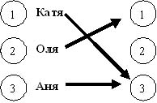
рисунок1
Решение:1) Из Катиного ответа следует, что стакан разбила Аня, тогда Оля и Аня говорят, не правду-это соответствует условию. 2) Проверим другую версию. Пусть Аня сказала правду, тогда Катя нет и Оля нет. Значит, Катя говорит неправду и Оля, тогда и Оля и Катя разбили стакан, что противоречит условию задачи. 3) Пусть Оля сказала правду, тогда Катя покажет на Олю и Аня покажет на Олю, что противоречит условию.
Задача 3. Аркадий, Виктор, Григорий и Сергей участвовали в шахматном турнире. На вопрос, какие места они заняли, были получены следующие ответы: Виктор не занял первого места, Сергей получил приз за второе место. Аркадий не занял ни первого места, ни последнего. Определите, какое место занял каждый?
Ответ:
Григорий - 1 место, Сергей - 2 , Аркадий - 3, Виктор - 4.
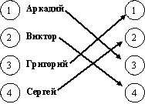
рисунок 2
Задача 4. Борис, Сергей, Дмитрий обвиняются в соучастии ограбления банка. На допросе, чтобы запутать следствие они сообщили, что преступники скрылись на машине. Борис заявил, что это были " Жигули" синего цвета. Дмитрий заявил, что была " Волга", а Сергей – что преступники скрылись на "Форде" и ни в коем случае не синего цвета. Стало известно, что каждый из них указал правильно либо только марку машины, либо ее цвет. Какого цвета была машина, и какой марки?
Задача 5. В лесу проводили кросс. Белке показалось, что первое место занял заяц, а второе – лиса. Сороке же показалось, что заяц был вторым, а первым был лось. Судья соревнований филин уточнил, что и белка, и сорока правы, но только наполовину. В каком порядке финишировали победители кросса?
2.5.Контрольная работа №1
Вариант 1 | Вариант 2
№1.Решить уравнение  a) │x-3│ =0; b) │x│-5 =0.  №2.Из уравнения выразить переменную у через х  3x – 5y + 15 =0  №3. Длину некоторого прямоугольника уменьшили на 20%, а ширину уменьшили на 30%. На сколько процентов уменьшилась площадь прямоугольника?  №4. Саша, Ваня, Петя и Сергей участвовали в шахматном турнире. На вопрос какие места они заняли были получены следующие ответы: Ваня не занял 1 место, Сергей получил приз за 2 место. Саша не занял ни 1, ни последнее место. Определи какое место занял каждый. | №1.Решить уравнение  a) │4 - y│ =0; b) │a│+7 =0.  №2.Из уравнения выразить переменную у через х  7y – 8x + 16 =0  №3. Сторону квадрата увеличили на 40%. На сколько процентов увеличилась площадь квадрата?  №4. Алла, Кира и Оля были в одной комнате. Одна из них разбила стакан. В ответ, кто это сделал, Кира сообщила, что ни она, ни Оля не разбивали. Оля сказала, что стакан разбила Кира, Алла призналась, что стакан разбила она. Кто разбил стакан, если одна девочка сказала правду, другие две – нет?
2.Преобразование выражений.
2.1.Использование формул сокращенного умножения для упрощения алгебраических выражений.
1.Упростите выражение:
- (2x + 3y)² - (2x - 3y)²;  - (2x + 3y)² + (2x - 3y)²; | - (3a - 4b)² + (2a + 6b)²;  - (5m – 2n)² – (4m + n)².
2.Упростите выражение:
- (3p- 4)³ + (11p - 8)³;  - (2k + 3)³ – (6k + 5)³; | - 2y (x + 2y)² - (x - 2y)³ ;  - 2x (2x - y)² - (2x + y)³ .
2.2.Квадратный трехчлен.
2.3.Квадрат суммы нескольких слагаемых.
Представьте в виде многочлена выражение:
- (2x+ y + 3z)²;
- (4a - 3b + 2c)²;
- (5m - 4n + 3)²;
- (7p – 2k - 6)².
2.4.Разложение на множители разности и суммы n степеней.
- Разложите на множители:
- 0,04 x⁴ – 0,25y² ;  - 0,81 a⁴ -0,49 b⁴ ;  - m² - n⁴; | - p⁴ - q⁴;  - 1 a⁴ - c⁶;  - 2,25 m⁶ - n².
2.Представьте в виде произведения:
- 16 x⁴ – 81 y⁴;  - 48 a⁴ -3b⁴; | - m⁸ – 1;  - 32 - m⁶.
3. Разложите на множители:
- 1- 0,125m³;  - 0,008 a³ +1;  - 8 x³ -0,001 y³;  - 0,027 p³ -27 k³; | - 64x⁶ – y⁶;  - p⁶ + k⁶ ;  - m⁹ – n⁹ ;  - m⁹ + n⁹.
4. Представьте в виде произведения:
- (2x + y)³ –x³ ;  - (m - 3n)³ – m³; | - 8p³ –(p + 1)³;  - 27k³ + (2 k - 3)³.

2.5.Алгебраические дроби
2.6. Контрольная работа №2
Вариант 1 | Вариант 2
№1.Сократить дробь  a) ; b) .  №2.Упростить выражение  ( )² . ( + ).  №3.Преобразовать в многочлен  3a · ( a - 2) – 3 (a + 8) ( a – 8 ).  №4.Разложить на множители  a) 21 + 10 n +n² ;  b) 2x² + 3x + 1.  №5. Упростить выражение  : ( - ) | №1.Сократить дробь  a) b) .  №2.Упростить выражение  ( - ) . ()² .  №3.Преобразовать в многочлен  (4x + 3)· 2 – 6x· (4 – x).  №4.Разложить на множители  a) 42 - 13 b +b² ;  b) 3y² + 7y - 6.  №5. Упростить выражение  : ( - )
3. Системы линейных уравнений
3.1. Различные способы решения систем двух линейных уравнений с двумя переменными.
1. Решите систему уравнений:
2. Найдите решение системы уравнений:
3. Найдите решение системы уравнений:
4. Решите систему уравнений двумя способами:
3.2. Системы трех линейных уравнений с тремя переменными.
1. Найдите решение системы уравнений:

2. Решите систему уравнений:

3. Найдите решение системы уравнений:

3.3. Решение текстовых задач с помощью систем уравнений.
- В мастерской по заказу изготовлено 65 курток и спортивных костюмов. Сколько изготовлено курток и сколько спортивных костюмов, если курток изготовлено в 1,6 раза больше, чем спортивных костюмов?
- Периметр равнобедренного треугольника равен 19 см. Его боковая сторона на 1 см меньше основания. Найдите стороны треугольника.
- Боковая сторона равнобедренного треугольника в 4 раза больше его основания. Найдите основание, если оно меньше боковой стороны на 6 см.
- Периметр прямоугольника равен 66 см. Его длина в 10 больше ширины. Найдите стороны прямоугольника.
- Масса 2 см³ меди и 4 см³ серебра равна 59 г. Плотность меди меньше плотности серебра на 2г/см³. Найдите плотность меди и плотность серебра.
- Дачник проделал путь длиной 46 км. Он шел 2 ч пешком и 3ч ехал на велосипеде. На велосипеде он двигался в 2,4 раза быстрее, чем пешком. С какой скоростью дачник шел и с какой скоростью он ехал на велосипеде?
- За 4 мин через первую трубу поступило воды 100 литров меньше, чем за 3 мин через вторую трубу. Если первую трубу открыть на 5 мин, а вторую на 1 мин, то поступит 3200 литров воды. Сколько литров воды поступает за 1 мин через каждую трубу?
- Теплоход проходит за 4 ч по течению такое же расстояние, какое за 5 ч против течения. Найдите скорость течения, если она меньше собственной скорости теплохода на 40 км/ч.
- Двигаясь 2 ч против течения и 4 ч по течению, теплоход прошел 260 км. Тот же теплоход за 8 ч по течению пройдет столько же, сколько он пройдет против течения за 9 ч. Найдите скорость теплохода по течению и его скорость против течения.
- Собственная скорость моторной лодки больше скорости течения в 4 раза. Найдите скорость лодки по течению, если за 1 ч против течения и ч по течению лодка пройдет 14 км.
- Из двух пунктов, расстояние между которыми 120 км, выезжают одновременно велосипедист и автомобилист. Если они будут двигаться навстречу друг другу, то встреча произойдет через 1,5 часа. Если же автомобилист будет двигаться вслед за велосипедистом, то он догонит его через 3ч. Найдите скорость, с которой двигаются велосипедист и автомобилист.
- Из двух усадеб, расстояние между которыми 44 км, выехали одновременно два всадника и встретились через 2 часа. Найдите скорость каждого всадника, если один из них проехал до встречи на 4 км больше другого.
- Сумма первого числа и второго равна 15. Найдите эти числа, если второго числа на 1 меньше, чем первого.
- В трех сосудах 48 л воды. Если из первого сосуда перелить во второй 3 л, то воды в этих сосудах будет поровну, а если из третьего сосуда перелить во второй 3л, то в третьем воды окажется в 7 раз меньше, чем во втором. Сколько воды в каждом сосуде?
- Периметр треугольника равен 3дм. Наибольшая из сторон на 4 см больше наименьшей, а удвоенная третья сторона равна сумме двух других сторон. Найдите стороны треугольника.
3.4. Решение простейших уравнений с параметрами.
- При каком значении m уравнение (m-1)x = m(m-1):
- имеет ровно один корень;
- имеет бесконечное множество корней;
- имеет хотя бы один корень;
- не имеет корней;
- имеет корень x=0;
- имеет корень, равный -1.
- При каком значении m уравнение (m+1)x = m:
- имеет ровно один корень;
- имеет бесконечное множество корней;
- имеет хотя бы один корень;
- не имеет корней;
- имеет корень x=0;
- имеет корень, равный -2.
3. При каком значении p уравнение │x│=1- p
- имеет единственный корень;
- имеет хотя бы один корень;
- не имеет корней;
- имеет корень, равный -2.
4. при каком значении р уравнение 2х=р+1 имеет :
- положительный корень;
- отрицательный корень;
- корень, который больше числа 3?
5. Найдите все k, при которых является целым числом корень уравнения:
1)kx=2; 2) (k-1)x=-2; 3)kx= k-2; 4)(k+1)x=2k+3.

3.5. Контрольная работа №3
Вариант 1 | Вариант 2
1.Решите систему уравнений и выполните проверку | 1.Решите систему уравнений и выполните проверку
2.Не выполняя построений, найдите координаты точки пересечения графиков функций  - =6 и + =0 | 2.Не выполняя построений, найдите координаты точки пересечения графиков функций  + =3 и - =0
3.Моторная лодка прошла по течению реки 8 км, а против течения - 3 км, затратив на весь путь 45 мин. Найдите собственную скорость лодки, если скорость течения реки равна 2 км\ч. | 3. Моторная лодка прошла по течению реки 20 км, а против течения - 30 км, затратив на весь путь 6ч.40 мин. Найдите собственную скорость лодки, если скорость течения реки равна 3 км\ч.
4.Найдите значения р, при которых система  не имеет решений | 4.Найдите значения р, при которых система  не имеет решений
5. Найдите решение системы | 5. Найдите решение системы
Литература для учителя
- Богомолов Н.В. Практические занятия по математике М.: Высшая школа 2009 г.
- Вавилов В.В. и др. "Задачи по математике. Алгебра", М., Наука, 1987
- Виленкин Н.Я. и др. Алгебра 7, М., Просвещение, 2010
- Дорофеев Г.В, Петерсон Л.Г. Математика 7 класс. Часть 2.-М.:"Ювента" 2002
- Звавич Л.И. и др. Задания для проведения письменного экзамена по математике в 9 классе, М., Просвещение, 1994
- Макарычев Ю.Н. и др. Алгебра 7 класс, М.: Мнемозина, 2008
- Савин А.П. Математические миниатюры. М.: Дет. лит. 1998.
- Спиваков А.В. Математический кружок 6-7 класс Посев 2003 г.
- Ткачук В.В. "Математика - абитуриенту", МЦНМО, ТЕИС, 1996
- Фадеев Д.К. и др. Задачи по алгебре для 6-8 классов, М., Просвещение, 1988
- Фарков А.В. «Математические олимпиады 5-6 класс» Экзамен 2005 г.
- Феоктистов И.Е. Алгебра. 7 класс . Дидактические материалы. М.: Мнемозина, 2009
- Шестаков С.А., Юрченко Е.В. Уравнения с параметрами, СЛОГ, 1993
- Энциклопедия для детей. Т.11. Математика. М. “ Авента”.
- Ястребинецкий Г.Я. Задачи с параметрами, М., Просвещение, 1986
Литература для обучающихся

- Мерзляк А.Г.и др. Сборник задач по математике для 6 класса -М.-Х: "ИЛЕКСА", 2001
- Спиваков А.В. Тысяча и одна задача по математике. Книга для учащихся 5-7 классов- М.: Просвещение 2002 г.
- Шевкин А.В. и др. Сборник задач по математике для учащихся 5-6 классов.- М.:"Русское слово-РС" , 2001.
- Энциклопедия для детей. Математика. -М. “ Авента”, 2005.

Занимательная математика (8 класс)
Пояснительная записка
Данный курс поддерживает изучение основного курса математики и способствует лучшему усвоению базового курса математики. Материал данного курса, безусловно, может использоваться учителем и на уроках математики в 9 классе в качестве повторения и подготовки к Г(И)А. Элективный курс освещает намеченные, но совершенно не проработанные в общем курсе школьной математики вопросы. Стоит отметить, что понятие модуля, решение уравнений и неравенств с модулем, решение прямоугольного треугольника, а так же применение квадратного трехчлена для решения квадратных неравенств – это те знания, которые необходимы каждому ученику, желающему хорошо подготовиться для успешной сдачи экзаменов, а также будет хорошим подспорьем для успешных выступлений на математических олимпиадах. Познавательный материал курса будет способствовать не только выработке умений и закреплению навыков, но и формированию устойчивого интереса учащихся к процессу и содержанию деятельности, а также познавательной и социальной активности. Наряду с основной задачей обучения математике – обеспечением прочного и сознательного овладения учащимися системой математических знаний и умений, необходимых каждому члену современного общества, данный курс предусматривает формирование устойчивого интереса к предмету, выявление и развитие математических способностей, ориентацию на профессии, существенным образом связанные с математикой, выбору профиля дальнейшего обучения.
Цель изучения курса:
создание условий для восполнения некоторых содержательных пробелов основного курса математики, придающих ему необходимую целостность.
Задачи изучения курса:
- сформировать умения решать уравнения и неравенства, содержащие неизвестное под знаком модуля;
- сформировать умения использовать понятия синуса, косинуса, тангенса острого угла прямоугольного треугольника и основное тригонометрическое тождество при нахождении неизвестных элементов прямоугольного треугольника;
- сформировать умения построения графиков квадратичных функций методом преобразования плоскости, использовать графический способ решения квадратных неравенств;
- помочь осознать степень своего интереса к предмету и оценить возможности овладения им с точки зрения дальнейшей перспективы;
- формировать качества мышления, характерные для математической деятельности и необходимые человеку для жизни в современном обществе.
Особенности курса
В процессе обучения особое внимание уделяется технике решения уравнений и неравенств, показываются методы и приемы решения не отдельных примеров, а целого класса задач, объединенных общей структурой.
Предполагаемый результат обучения:
В результате изучения курса у учащихся углубятся знания, связанные с содержанием программы школьного курса математики, сформируется положительное эмоциональное отношение к учебному предмету, расширится математический кругозор, что способствует развитию их интеллектуальных и творческих способностей.
Учащиеся, посещающие курсы, в конце учебного года должны уметь:
- использовать геометрический смысл модуля при решении уравнений и неравенств, содержащих неизвестное под знаком модуля;
- использовать понятия синуса, косинуса, тангенса острого угла прямоугольного треугольника и основное тригонометрическое тождество при решении прямоугольного треугольника;
- использовать свойства квадратичной функции при решении квадратных неравенств;
- оценивать логическую правильность рассуждений;
- применять полученные знания, умения и навыки на уроках математики.
Примерное учебно-тематическое планирование
элективного курса в 8 классе
№ п/п | Тема | Кол-во часов
1 | Вводное занятие. Повторение. Действия с алгебраическими дробями | 1
2 | Повторение. Свойства степени | 1
3 | Множества. Принцип Дирихле | 1
4 | Задачи на смеси | 1
5 | Задачи на совместную работу | 1
6 | Задачи на движение | 1
7-8 | Задачи на проценты | 2
9 | Математический турнир | 1
10 | Арифметический квадратный корень | 1
11-12 | Решение олимпиадных задач | 2
13 | Решение задач с помощью квадратных уравнений | 1
14-15 | Решение геометрических задач | 2
16 | Турнир смекалистых | 1
17 | Теорема Безу. Корень многочлена | 1
18 | Решение уравнений высших степеней | 1
19 | Решение нестандартных задач | 1
20 | Решение рациональных уравнений заменой неизвестных | 1
21-22 | Функция у=|х| и ее график | 2
23-24 | Функция у={х} и у=[х] | 2
25-26 | График функции | 2
27-28 | Построение графиков функций, содержащих модули | 2
29-30 | Уравнение прямой, уравнение окружности | 2
31 | Решение текстовых задач | 1
32-33 | Вероятность события | 2
34 | Математический бой | 1
 | ИТОГО: | 34

Методическое обеспечение
1. Решение простейших уравнений и неравенств, содержащих неизвестную под знаком модуля.
1.3. Модуль числа в алгебраических преобразованиях.
№1. Упростить выражения :
а) ; б) ; в) ; г) ;
д) +
№ 2. Раскрыть модуль:
1) |π – 3|; 6) ;
2) ; 7) ;
3) ; 8) при а ≥ 3
4) ; 9) при в < 4;
5) ; 10) при т < 1.
1.4. Решение уравнений вида │x│=a, │x-b│=a, │f (x)│=a, │f (x)│=g (x)
1. │х│= - 5 | 5. │х + 4│= - 2 | 9. │2х - 3│= 3 – 2х
2. │х - 5│= 3 | 6. │3 - х│= 7 | 10. ( х + 2)² = 2│х + 2│+ 3
3. │х│= 0 | 7. │28х - 37│= 93 | 11. 3│х² + 4х + 2│= 5х + 16
4. │2х - 4│= 10 – 5х | 8. │х² + 5х + 6│= 2 | 12. 2х² - 3│х│+ 4 = 0.

1.5. Решение уравнений вида │x-b│+ │x-c│=a
1. │х - 2│=│х + 3│ | 5. │5х- 13│-│6 - 5х│= 7 | 8. 2│х - 2│=│х - 1│
2. 3│х² - 4│=│х - 1│ | 6. │х- 2│+│х - 4│= 3 | 9. │3х - 1│+│4 - х│= 5
3. │х + 6│=│2х│ | 7. │2х- 7│= │х - 4│ | 10. │5- х│+│х - 1│= 10
4. │5 - х│-│х + 4│= 0

1.6. Решение неравенств вида │f (x)│≤a, │f (x)│≥a

1. │х │< 3 | 5. │х - 5 │< 0 | 9. │х - 4 │≤ 0
2. │х │≤ 2 | 6. │2х - 4 │≥ 6 | 10. │х + 1│≤ 3
3. │х │> - 5 | 7. │3 - 2х │> 1 | 11. │3х - 5 │≥ - 2.
4. │х │≥ - 7,3 | 8. │2х - 10 │> 0 | 12. │2х + 14 │≥ 0
1.7. Решение неравенств вида │x-b│+ │x-c│≤a, │x-b│+ │x-c│≥a.

1. |х² – 4| + |х – 2| <2; | 4. б) 3|х – 3| – |4 + 3х| > х + 3;
2. |х + 1| – 3|х – 2|>x + 4; | 5. в) |х| – 2|х – 1| + 4|х – 3| < 5x;
3. |2х + 1| + |х + 3| ≥ 4; | 6. |х +3| – 2 |1 – 3х| + 5х ≥ 0.
Карточки-задания для самостоятельной работы
Вариант I  1. |5x + 3| = 1.  2. |2x + 5| + |2x – 3| = 8.  3. |x² + 2x| – |2 – x| = |x² – x|.  4. 1 ≤ |3x – 2| ≤ 2.  5. x² – 2|x| – 8 ≥ 0.  6. |(3x + 1) (x – 3)^{–1}| < 3. | ответы  1. х = , х = .  2. –2,5 ≤ х ≤ 1,5.  3. х = .  4. 0 ≤ х ≤ , 1 ≤ х ≤ .  5. х ≥ 4, х ≤ –4.  6. х <
Вариант II  1. |2x – 3| = 5.  2. |x – 3| = |x| – 3.  3. 2|x + 6| – |x| + |x – 6| = 18.  4. |x² +4x + 3| > x + 2.  5. 2x² – |x| – 1 ≥ 0.  6. |(x² – 5x + 4) (x² – 4)^{–1}| ≤ 1. | ответы  1. х = 4, х = –1.  2. х ≥ 3.  3. х = –12, 0 ≤ х ≤ 6.  4. х < –3, –3 < х < –2, х > 0.  5. х ≥ 1, х ≤ –1.  6. х ≥ 2,5, 0 ≤ х ≤ 1,6.
Вариант III  1. |x + 1| = 3.  2. |x – 1|– |x – 2| = 1.  3. |x| – 2|x + 1| + 3|x + 2| = 0.  4. |x² – 6x + 8| < 4 – x.  5. x² – 6|x| – 7 ≤ 0.  6. |(x – 6) (x² – 5x + 9)^{–1}| > 1. | ответы  1. х = –4, х = 2.  2. х ≥ 2.  3. х = –1, х = –4.  4. 1 < х < 3.  5. –7 ≤ х ≤ 7.  6. 1 < х < 3.
Вариант IV  1. |3x – 4| = 0,5.  2. |x² – 1|= |x| – 1.  3. |2x + 1| – |3 – x| = |x – 4|.  4. |x² + 3x| + x² – 2 ≥ 0.  5. x² + 8|x| + 7 ≥ 0.  6. |(2x – 1) (x + 2)^{–1}| ≤ 4. | ответы  1. х = , х = .  2. х = 1, х = –1.  3. х = .  4. х ≤ –, х ≥ .  5. х R.  6. х ≤ –, х ≥ .
Вариант V  1. |2x – 1| – x = 3.  2. |1 – x | + 2 = |3 – x|.  3. |x – 1| + |1 – 2x| = 2|x|.  4. |x² – 3| + 2x + 1 ≥ 0.  5. x² – 4|x| – 12 ≥ 0.  6. |(3x + 1) (1 + 3)^{–1}| < 3. | ответы  1. х = –2, х =.  2. х ≤ 1.  3. х = –2, х = .  4. х ≤ , х ≥ .  5. х ≥ 6, х ≤ –6.  6. х > .
Вариант VI  1. |x² – 2х| – 3 = 0.  2. |x| – |x + 2| = 0.  3. |x| – 2|x + 1| + 3|x + 2| = 0.  4. |x² – 5х| < 6.  5. x² – 7|x| + 12 ≤ 0.  6. |(x² – 2х + 1) (х – 3)^{–1}| > 1. | ответы  1. х = 3, х = –1.  2. х = –1.  3. х = –2.  4. –1 < х < 2, 3 < х < 6.  5. 3 ≤ х ≤ 4, –4 ≤ х ≤ –3.  6. х < –1, 2 < х < 3, х > 3.
Вариант VII  1. |2х – x² – 8| = х² – 1.  2. |2x – 3| – |5x + 4| = 0.  3. 2|3x + 1| – 5|2 – x| = 4|x + 8| –7.  4. |x³ – 1| ≤ x² + х + 1.  5. x² – 3|x +2| ≤ 0.  6. |(х + 2)^{–1}| < 2|(х – 1)^{–1}|. | ответы  1. х = .  2. х = –, х = .  3. х = –7,4.  4. 0 ≤ х ≤ 2.  5. 1 ≤ х ≤ 2, –2 ≤ х ≤ –1.  6. х < –5.
Вариант VIII  1. |2х – x² – 3| = 2.  2. |x + 1| = |3 – 2x|.  3. ||3 – 2x| –1| = 2|x|.  4. |x² – x – 8| ≤ x.  5. x² – 7|x| – 30 ≥ 0.  6. |(х – 1 – x²) (x² – 3х + 4) ^{–1}| ≤ 1. | ответы  1. х =1; 2. х = , х = 4.  3. х = ; 4. ≤ х ≤ 4.  5. х ≥ 10, х ≤ –10.  6. х ≤ .
Контрольная работа №1
Вариант 1 | Вариант 2
№1.Решить уравнение | №1.Решить уравнение
1. │2х - 3│= 2; | 1.│2х - 3│= 1;
2. х ² +3│ х│+ 2 =0; | 2. 2х ² -│ х│-15=0;
3. │ х - 2│+│х - 3│= 9. | 3. │ х + 1│-│х – 2│ = 5.
№2.Решить неравенство | №2.Решить неравенство
1. │2х - 8 │≥ 6; | 1. │2х + 1│≤ 3;
2. │ х - 2│+│х - 3│≤ 9. | 2. │ х + 1│-│х – 2│≥ 5.

2.
2.3.Решение прямоугольного треугольника

1. В равнобедренном треугольнике ABC с основанием AC боковая сторона AB равна 8, а cos A = . Найдите высоту, проведенную к основанию.
2. В равнобедренном треугольнике ABC с основанием AC боковая сторона AB равна 5, а высота, проведенная к основанию, равна 2 . Найдите косинус угла A.
3. В треугольнике ABC AC=BC, AB= 48, а cos A =. Найдите высоту CH.
4. В треугольнике ABC угол C равен 90°, CH — высота, угол A равен 60°, AB=12. Найдите BH. | 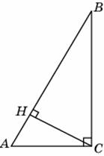
5. В треугольнике ABC угол C равен 90°, sin A =, AC = 4. Найдите высоту CH. | 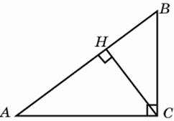
6. В треугольнике ABC угол C равен 90°, sin A =,
BC = 3. Найдите высоту CH.

7. В треугольнике ABC AC=BC, AB = 8, sin A =, . Найдите высоту CH. | 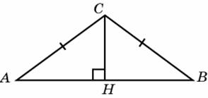
8. В треугольнике ABC угол C равен 90°, AB = 5, AC = 4. Найдите синус внешнего угла при вершине A. | 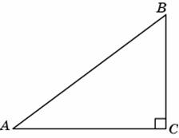
2.5. Проверочная работа.
Вариант 1 | Вариант 2
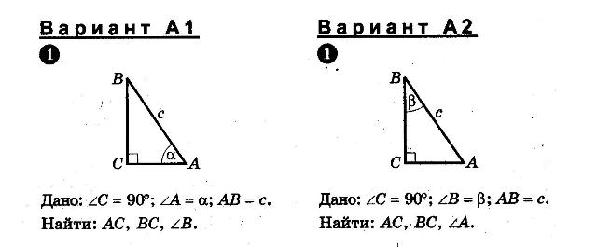  №1. Дано:С=90°,А=α, АВ=с.  Найти: АС, ВС, В. | №1. Дано:С=90°,В=β, АВ=с.  Найти: АС, ВС, А.
№2. В прямоугольном треугольнике АВС С = 90°,АС = 4 см, sin В = 0,8.  Найдите: АВ и ВС. | №2. В прямоугольном треугольнике АВС С = 90°,ВС = 3 см, sin В = 0,6.  Найдите: АВ и АС.
№3. Основание равнобедренного треугольника равно 4 см, а боковая сторона равна 4 см. Найдите углы треугольника. | №3. Боковая сторона равнобедренного треугольника равна 10 см, а высота, проведенная к основанию, равна 5 см. Найдите углы треугольника.
№4.  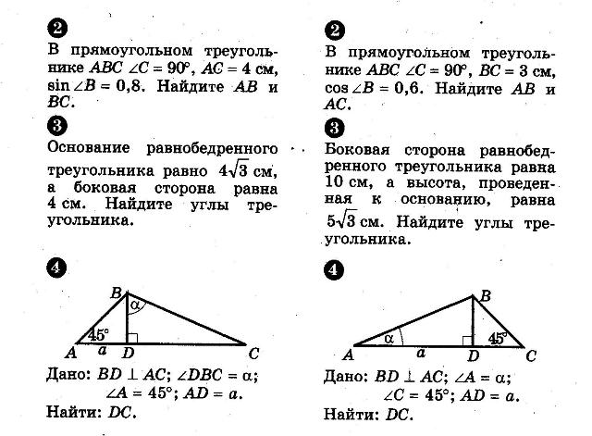  Дано:C=α, А=45°, АВ=а. Найти: DC. | №4  Дано:C=45°, А= α, АD=а. Найти: DC.

3. Квадратичная функция.
3.1. Понятие функции.
1. Заданы функции вида:
- y = x + 1;  - y =│ x │+ 1;  - y = ;  - y = x² ;  - y = x + ; | - y =  - y =  - y =
Для заданных функций вычислить следующие значения:
y(1), y( - 2), y()+ y (), y( t ), y( 2t ), y( ), y( x +1), y( x -1), y( 2x -1), y (), y ( x² ), ( y ( x ))²
2. Является ли функция квадратичной:
у=2х²+х+3; у=5х+1; у=4х²; у=3х²-7; у= х³+8х-4; у=-3х²+7
3. Функция задана формулой у=х². Принадлежат ли точки с заданными координатами данной функции: (0;4); (-1;2); (3;4); (5;44); (-6;58)
4. Функция задана формулой у=3х² - х+1. Заполнить таблицу
Х | 0 | -2 | 4 | 3 | -5 | 6
У |  |  |  |  | 81
5. Найти нули функции: у=х²-х; у=12х²-17х+6; у= 3х²-5х+8
3.2. Построение графика квадратичной функции с помощью преобразования плоскости.
1. Найти координаты вершины параболы у=х²-х; у= 2х²-7х+9.
2. Используя рисунок параболы у=х², построить с помощью сдвига вправо (влево) график функции:
1) у=(х-3)² ; 2) у=(х+3)² ; 3) у= х²+4х+4 ; 4) у= х²-4х+4.
3. Найти на оси Ох точку х₀ , через которую проходит ось симметрии параболы
y=х²-4 | y=х²-4х | y=х²-3х+4 | y=2х²+5х+6
x= | x=2 | x= | x=
4.Используя рисунок параболы у=х² . С помощью сдвига вверх (вниз) построить график функции:
1) у=х²+2; 2) у= х²-2; 3) у= х²-1; 4) у=х²+1.
5. Записать в таблицу уравнение параболы, полученной из параболы у=3х² сдвигом вдоль одной из координатных осей
Вдоль оси Ох на 4 ед. вправо | Вдоль оси Ох на 1,5 ед. влево | Вдоль оси Оу на 2 ед. вниз | Вдоль оси Оу на 5 ед. вверх
 | y = 3(х+1,5)²
6. Записать в таблицу уравнение параболы, полученной из параболы у= - 2х² сдвигом вдоль одной из координатных осей
Вдоль оси Ох на 3 ед.влево и вдоль оси Оу на 0,5 ед. вниз | Вдоль оси Ох на 2 ед.вправо и вдоль оси Оу на 4 ед. вверх | Вдоль оси Ох на 5 ед. влево и вдоль оси Оу на 2 ед. вверх | Вдоль оси Ох на 4 ед вправо и вдоль оси Оу на 0,4 ед вниз
 | y=-2(х-2)²+4
7. На одной и той же координатной плоскости построить графики функции у= 2х²; у= 2(х+3)²; у=2(х+3)²-1, используя шаблон параболы у=х²
8.Найти координаты точек пересечения параболы с координатными осями.
Парабола | y= (х-3)(х+1) | y=3х²-2х | y=4х²+4х+1 | y=-8х²+7х+1
С осью Ох |  | x=1; х=⅔
С осью Оу |  | y=0
9. Найти координаты вершины параболы, указать направление ветвей параболы (↑ или↓). Заполнить таблицу
Парабола | y=х²-2х+7 | y=-0,5х²+4х-1 | y = (х-2)(х+4)
Координаты вершины параболы | (1;6)
Направление ветвей параболы | ↑
10. На одной и той же координатной плоскости построить графики функций: у= х²-2х; у= |х²-2х|; у= х²-2|х|.
3.3. Графический способ решения квадратных неравенств.
1. Разложить квадратный трехчлен на множители:
а) х²-9х+18; б) 2х²+х-6; в) х²+3х+18; г) -3х²+10х-3.
2. Построить график функции у= х²+2х-3. Определить по графику значения х, при которых:
а) функция принимает положительные значения;
б) отрицательные значения.
3. Решить квадратное неравенство с помощью эскиза графика квадратичной функции: 1) 4х-х²>0; 2) х²+2х-15>0; 3) 3х²+14х<0.
4. Решить неравенство двумя способами и сравнить результаты:
а) х²>6х+7; б) -2х²<-6+х; в) 3х²+7>8х; г) 25х²<30х-9.
5. Решить неравенство графическим способом:
а) 2х²-8х<-8; б) 2х²-х>0; в) 2х(х-1)<3(х+1)

3.5. Проверочная работа.
Вариант 1  №1. Постройте график функции  у = ( 2х – 1) (х + 3)  1) Найдите:  а) ось симметрии параболы;  б) промежутки знакопостоянства функции;  в) промежутки монотонности функции;  г) область значений функции.  2) Используя график функции, решите неравенства:  а) ( 2х – 1) (х + 3) ≥ 0;  б) ( 2х – 1) (х + 3) < 3.  №2. Опишите преобразования, с помощью которых из графика функции у= х² можно получить график функции  у= │ 2х² - 8х + 6│. | Вариант 2  №1. Постройте график функции  у = ( 2х +1) (3 - х)  1) Найдите:  а) ось симметрии параболы;  б) промежутки знакопостоянства функции;  в) промежутки монотонности функции;  г) область значений функции.  2) Используя график функции, решите неравенства:  а) ( 2х +1) (3 - х) ≤ 0;  б) ( 2х +1) (3 - х) > 2.  №2. Опишите преобразования, с помощью которых из графика функции у= х² можно получить график функции  у= 3х² + 6│х│ + 6.

Литература для учителя
- Алтынов П.И. Контрольные и зачетные работы по алгебре. М.:Экзамен, 2004 г.
- Барвенов С.А. Методы решения алгебраических уравнений. М.:Аверсэв, 2006 г.
- Горбачев В.И. Общие методы решения уравнений и неравенств с параметрами. М.: Просвещение, 2001
- Голубев В.И. Решение сложных и нестандартных задач по математике. М.: Дрофа, 1995 г.
- Горнштейн П.И. Задачи с параметрами. Учебное пособие. Киев 1992 г.
- Здоровенко М.Ю. Учимся решать задачи с параметрами. Киров 1999 г.
- Потапов М.К. Уравнения и неравенства. Нестандартные методы решения. М.: Дрофа, 2002 г.
- Макарычев Ю.Н. и др. Алгебра 8 класс, М.: Мнемозина, 2008
- Мартынов Л.И. Контрольно измерительные материалы по алгебре 8 класс. М.: ВАКО, 2010 г.
- Мордкович А.Г. Задачник для общеобразовательных учреждений. М.:Просвещение 2000 г.
- Мочалов В.В., Сильвестров В.В. Уравнения и неравенства с параметрами, Чебоксары, Издательство Чувашского университета, 2000
- Фарков А.В. Математические олимпиады в школе 5-11 классы . Айрес-пресс, 2006 г.
- Феоктистов И.Е. Алгебра. 8 класс . Дидактические материалы. М.: Мнемозина, 2009
- Шахмейстер А.Х. Уравнения и неравенства с параметрами, С.-Петербург, Москва, 2006
Литература для обучающихся
- Гусев В.А., Мордкович А.Г. Математика. Справочные материалы. Книга для учащихся. М.: Просвещение, 1990
- Спиваков А.В. Тысяча и одна задача по математике. Книга для учащихся 5-7 классов.: М.: Просвещение, 2002 г.
- Богомолов Н.В. Практические занятия по математике. М.: Высшая школа, 2009 г.
- Воронина О.А. ГИА Алгебра 8. Тематические задания с образцами решений. М.:Лицей, 2011

Занимательная математика (9 класс)
Пояснительная записка
Предполагаемый учебный курс предназначен для учащихся 9 классов и рассчитан на 34 часа учебных занятий. Он знакомит с практикой экзамена по математике в новой форме и намечает приоритеты подготовки к ЕГЭ в 11 классе.
Отведенных часов на повторение курса алгебры и геометрии не достаточно для подготовки девятиклассников к ГИА. Возникает необходимость в элективном курсе, который бы помог осуществить индивидуальный подход к каждому девятикласснику, в том числе к ученикам не стандартно мыслящим, способным получить на экзамене высокий балл.
Цель изучения курса:
- подготовка к государственной итоговой аттестации в соответствии с требованиями, предъявляемыми новыми образовательными стандартами.
Задачи изучения курса:
-повторить и обобщить материал по алгебре и геометрии за курс основной общеобразовательной школы;
-расширить знания по отдельным темам курса алгебры 5-9 и геометрии 7-9;
-сформировать базу общих приемов и подходов к заданиям соответствующих типов;
- выявить и ликвидировать имеющиеся пробелы, как у слабых, так и у хорошо подготовленных учащихся;
-выработать индивидуальную траекторию подготовки к Г(И)А и контролировать ее ход;
-выработать умение пользоваться контрольно измерительными материалами.
Предполагаемый результат обучения:
-овладение обучающимися общими универсальными приемами и подходами к решению заданий теста;
-усвоение основных приемов мыслительного поиска.
Обучающиеся в результате изучения курса выработают умения:
- грамотно излагать свои мысли;
-работы с тестовыми заданиями;
- четко соблюдать инструкции, сопровождающие задание;
-оценивать трудность заданий;
- работать с бланками экзаменационной работы;
- сосредоточенно и эффективно работать в течение экзамена.
Примерное учебно-тематическое планирование
элективного курса в 9 классе
№ | Тема | Кол-во часов
1 | Введение. Алгебраические выражения. Ознакомление с курсом | 1
2-3 | Алгебраические выражения | 2
4 | Четырехугольники и их площади | 1
5 | Треугольник. Формулы площади треугольника | 1
6 | Уравнения | 1
7 | Уравнения, сводящиеся к квадратным | 1
8 | Дробно-рациональные уравнения | 1
9-10 | Подобие фигуры и их свойства | 2
11-13 | Системы уравнений | 3
14-16 | Неравенства | 3
17-18 | Окружность. Центральный и вписанные углы | 2
19-20 | Системы неравенств | 2
21-22 | Вписанная и описанная окружности | 2
23 | Функции и их графики | 1
24 | Область определения функции | 1
25 | Последовательности | 1
26 | Прогрессии | 1
27 | Метод математической индукции | 1
28-29 | Комбинаторные задачи | 2
30-31 | Вероятность событий | 2
32 | Задачи на движение | 1
33 | Задачи на совместную работу, на проценты | 1
34 | Итоговая работа | 1

Методические рекомендации.
Подготовка ведется по тематическому принципу от простых типов заданий первой части до сложных заданий второй части. Работа с тренировочными тестами в режиме скорости, в режиме максимальной нагрузки, как по содержанию, так и по времени для всех школьников.
Максимальное использование запаса знаний, применяя различные «хитрости» для получения ответа простым и быстрым способом. Формы работы: лекции, практические работы, тренинги по использованию методов поиска решений. Основной тип занятий комбинированный урок. Каждая тема начинается с постановки задачи. Теоретический материал излагается в форме мини лекции, затем практика. Занятие строится с учетом индивидуальных особенностей обучающихся, их темпа восприятия и уровня усвоения материала.
Работа проводится как совсем классом фронтально, так и индивидуально, а также в парах и группах, деление условное и в принципе предполагает переход из одной группы в другую в течение года. В ходе обучения проводятся непродолжительные тестовые испытания для определения глубины знаний и скорости выполнения заданий.
Методическое обеспечение.
1.Начальная диагностика.
(См. приложение №1)
2.Сравнение чисел, нахождение числовых значений выражений.
- Найдите значение выражения y² – 4y+ 4 при y = .
- Найдите значение выражения 3y² +y - 4 при y =- .
- Найдите значение выражения - - 5 при x= - 2.
- Найдите значение выражения при a = 3,1 , x = -6, 9 .
- Найдите значение выражения при x = - 64, y = -20 .
- Найдите значение выражения при x = - 48, y = - 8 .
- Найдите значение выражения при a = 0,04; c = 0,25.
- Найдите значение выражения - при a = 0,36; b= 0,04
- Найдите значение выражения -9 при x = 6,44.
- Расположите в порядке возрастания числа: 4,5; ; 2.
Варианты ответа
1. | 2;4,5; | 2. | 4,5; 2 | 3. | 4,5; ; 2 | 4. | ; 24,5
14. Расположите в порядке возрастания числа: 2 ; 6,5; .
Варианты ответа
1. | 2;6,5 | 2. | 6,5; 2 ; | 3. | 6,5; | 4. | 2 ;6,5;
15. Найдите значение выражения
Варианты ответа
1. |  | 2. |  | 3. |  | 4.
16. Найдите значение выражения y² - 4y +4 при y= -8 +.
4.Решение уравнений и неравенств.
№1.Решите уравнения и неравенства:
а) 3-5(х+1)=6 - 4х ; б) 0,4х=0,4-2(х+2);
в) 0,2-2(х+1)=0,4х ; г) 3(0,5х - 4)+8,5=18.
№2 | + = 4 | №3 | =
№4  №6 | + 2 =  - 12 x² +3x = 0,  - 4 – 36 x² = 0,  - 3x² – 6 = 0,  - 3x² – 75 = 0; | №5  №7 | - = 3  - 3x² – 75 = 0,  - x² + 6x = 0,  - 3x² -12x = 0,  - 4x² - x = 0,  - 2x² - 32x = 0;
№8 | - x² - 6x -16= 0,  - x² + 2x -15= 0,  - 6x² - 7x + 1= 0,  - 7x² +9x +2= 0; | №9 | - 2x² + 3=3 - 7x,  - x² + 2x=16x - 49,  - 5x² + 1=6x – 4x²;
№10 | - 18 – x² = 14,  - x² + 2=x +2,  - x (x + 3) = 4,  - x ( x- 4) = - 3; | №11 | - (3x + 1)(6 - 4x) = 0,  - (6x + 3)(9 - x) = 0,  - (x - 1)( 5x +) = 0;
№12 | - = ,  - = ,  - 6 + = , | №13 | - = ,  - + = 5 ,  - - = 1 ;
№14 | - 5(x + 4) 2(4x - 5),  - x + 2 5x –2( x - 3),  - 4(x -1) - (9x - 5 3,  - 3(x -2) - 5(x +3 27; | №15 | - 6x - 3(x -1) 2+5x ,  - 14 - (4 +2x ) 1+x ,  - 2 - 5(x -1) 1+ 3x ,  - 3+ 10x 5x – (1 - x) ;
№16 | - 5(x -1)+8 1-3(x +2),  - x - 5(x- 4 6x +20,  - 1- x ≤ 6x – (3x - 1  - 17- (x +2 ) > 12x – 11; | №17 | - -6 < 5x- 1 < 5,  - -2 < 6x+7 < 1
№18 | - -6 < -3x < 3,  - -15 < x - 4 < -14,  - 0 < 5 - x < 4; | №19 | - x² – 36 ≥ 0,  - 0,01 - x² >0,  - x² ≥ 64,  - 16 - x² >0,
№20 | - x² – 9 ≥ 0,  - x² +4x– 5 ≤ 0,  - x² +7x+12 <0; | №21 | - x² – 121 < 0,  - 3x² - 4x+ 1 < 0,  - x² >0,16;
№22 | - 18- 8( x - 2) < 10 - 4x,  - 3- 5(2x + 4) ≥ 7 - 2x,  - 3x - 10(2+ x) ≥ x +4,  - 9x - 2(2 x -3) <3( x +1); | №23 | - -x² +3x +4 > 0,  - x² +3x– 4 >0,  - x² +3x– 4 <0,  - 2x² - 3x– 5 >0;

5. Системы уравнений.
№1 |  | №4 |  | №7
№2 |  | №5 |  | №8
№3 |  | №6
6.Системы неравенств.
№1 |  | №6 |  | №11
№2 |  | №7 |  | №12
№3 |  | №8 |  | №13
№4 |  | №9 |  | №14
№5 |  | №10
7. Алгебраические выражения, их преобразования и действия с ними.
1.Упростить выражение:
1 часть
№1  - a(a + 2b) – (a + b)².  - (x – 2)(x + 4) – 2x(1 + x).  - 3a (2a – 1) – 2a (4 + 3a).  - 3(x + y)² – 6xy.  - (a – c)(a + c) – c(3a – c).  - b(3a – b) – (a – b)(a + b).  - (x – 1)(x + 3) – 2x(1 – 3x).  - (y – 4)(y + 4) – (y – 3)². | №2
№3 | №4
№5  №7 | №6  №8
№9  №10 | №11
2 часть
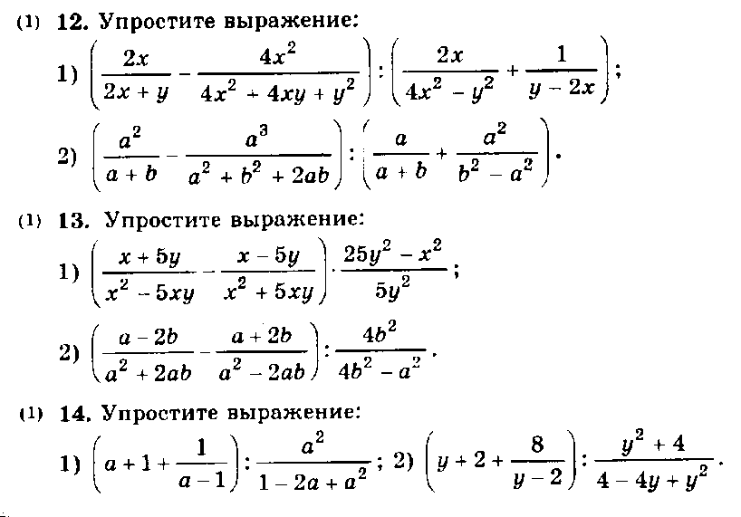
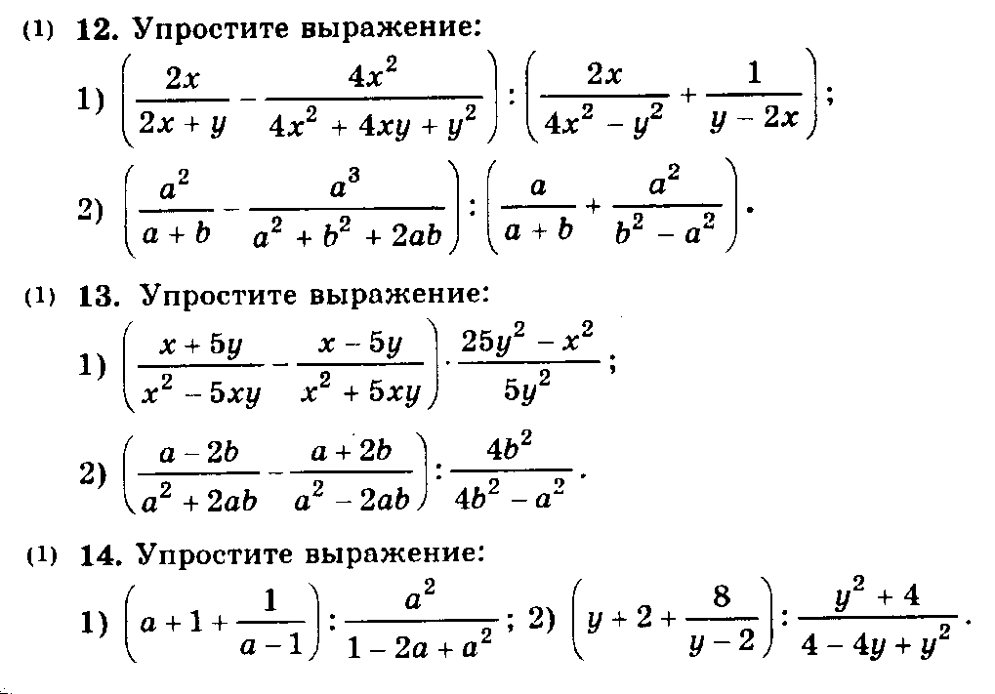
2. Выполнить действия:
№1. | 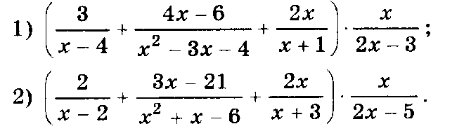
№2. | 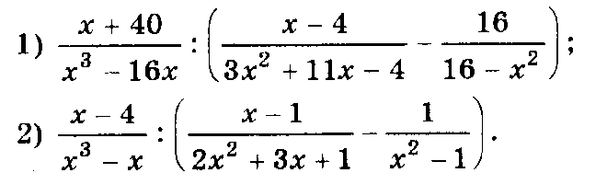
№3. | 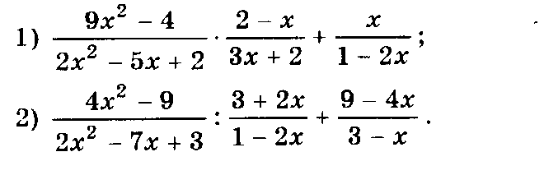
№4. | 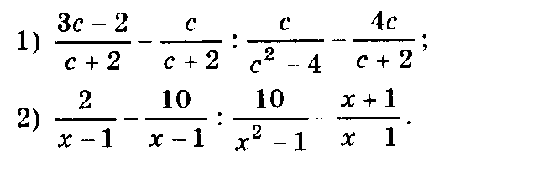
№5. | 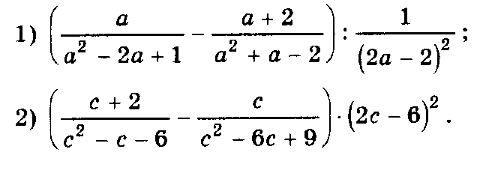
3. Разложить на множители:
1часть
- 24a³c – 3a²c;  - a³ - ab² ;  - 3a²c – 3c³;  - 18ab² + 27a²b;  - 100 a² – 1;  - 3x² + 8x – 3; | - x² + x – 42;  - 2x² + 5x – 3;  - - ;  - – 3c
2часть
- 3x+xy² – x²y – 3y;  - a²b - 2b +ab² - 2a;  - 2a² – 2b² – a + b;  - x – y – 3 x² + 3 y²;  - 2x + y + y² – 4x²;  - a - 3b + 9b² – a²;  - a³ – ab –a²b +a²;  - x²y –x² – xy + x³;  - 1- x² +2xy –y²;  10) a² - 9b² +18 bc – 9c² | 11) 2x² – 20xy +50 y² – 2;  12) 3a² +12b² +12ab -12;  13) ac⁴ –c⁴ –ac² +c²;  14) x³y² –xy –x³ +x;  15) ab² –b²y – ax + xy + b² – x;  16) a²b –ab² –ac + ab +bc – c;  17) ax² - 2ax –bx²+2bx – b+ a;  18) by² +4by – cy² - 4cy- 4c +4b;  19) (x² +y²)³ – 4x²y² (x² +y²);  20) 4a²b² (a² +b²) - (a² +b²)³.

8.Графики. Диаграммы.
1. На диаграмме показан возрастной состав населения Греции. Определите по диаграмме, население какого возраста преобладает.
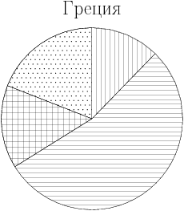 | 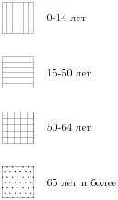
Варианты ответа
1. | 0-14 лет | 2. | 15-50 лет | 3. | 51-64 лет | 4. | 65 лет и более
2. На диаграмме показано содержание питательных веществ в молочном шоколаде. Определите по диаграмме, содержание каких веществ превосходит 50%.
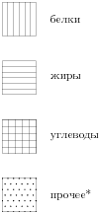  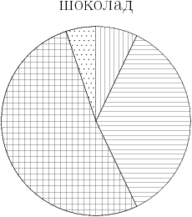 | *-к прочему относятся вода, витамины и минеральные вещества.
Варианты ответа
1. | жиры | 2. | белки | 3. | углеводы | 4. | прочее
3. На диаграмме показано содержание питательных веществ в творожных сырках. Определите по диаграмме, содержание каких веществ превосходит 30%.
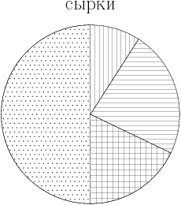 | *-к прочему относятся вода, витамины и минеральные вещества.
Варианты ответа
1. | жиры | 2. | белки | 3. | углеводы | 4. | прочее
7. На графике изображена зависимость крутящего момента двигателя от числа его оборотов в минуту. На оси абсцисс откладывается число оборотов в минуту, на оси ординат — крутящий момент в Нм. Чему равен крутящий момент (в Нм), если двигатель делает 1000 оборотов в минуту? | 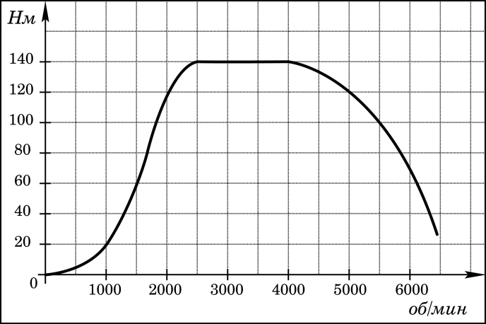
8. На графике изображена зависимость крутящего момента двигателя от числа его оборотов в минуту. На оси абсцисс откладывается число оборотов в ми нуту, на оси ординат — крутящий момент в Нм. На сколько больше оборотов в минуту станет совершать двигатель при увеличении крутящего момента с 1500 Нм до 2500 Нм? | 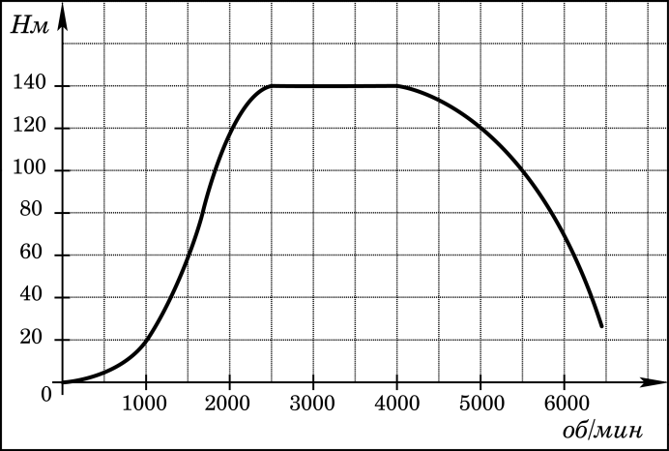
9. В аэропорту чемоданы пассажиров поднимают в зал выдачи багажа по транспортерной ленте. При проектировании транспортера необходимо учитывать допустимую силу натяжения ленты транспортера. На рисунке изображена зависимость натяжения ленты от угла наклона транспортера к горизонту при расчетной нагрузке. На оси абсцисс откладывается угол подъема в градусах, на оси ординат – сила натяжения транспортерной ленты (в килограммах силы). | 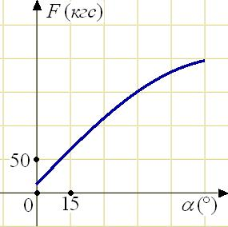
При каком угле наклона сила натяжения.
10. Мощность отопителя в автомобиле регулируется дополнительным сопротивлением, которое можно менять, поворачивая рукоятку в салоне машины. При этом меняется сила тока в электрической цепи электродвигателя – чем меньше сопротивление, тем больше сила тока и тем быстрее вращается мотор отопителя. | 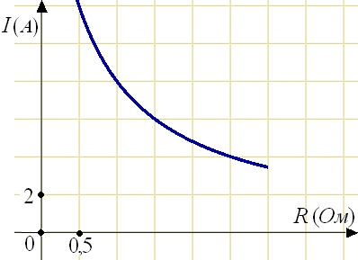
На рисунке показана зависимость силы тока от величины сопротивления. На оси абсцисс откладывается сопротивление (в Омах), на оси ординат – сила тока в Амперах. На сколько ампер изменится сила тока, если увеличить сопротивление с 0,5 Омов до 1 Ома?

11. Когда самолет находится в горизонтальном полете, подъемная сила, действующая на крылья, зависит только от скорости. На рисунке изображена эта зависимость | 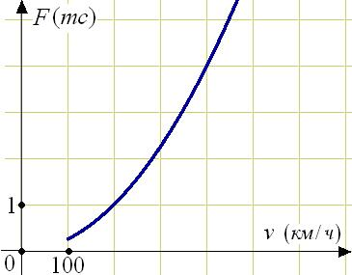
для некоторого самолета. На оси абсцисс откладывается скорость (в километрах в час), на оси ординат – сила (в тоннах силы). В некоторый момент подъемная сила равнялась одной тонне силы. Определите по рисунку, на сколько километров в час надо увеличить скорость, чтобы подъемная сила увеличилась до 4 тонн силы?
12. При работе фонарика батарейка постепенно разряжается, и напряжение в электрической цепи фонарика падает. На рисунке показана зависимость напряжения в цепи от времени работы фонарика. На горизонтальной оси отмечается время работы фонарика в часах, на вертикальной оси — напряжение в вольтах. | 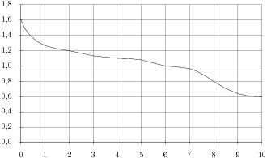
Определите по рисунку, через сколько часов работы фонарика напряжение уменьшится до вольт.
9.Графики функций.
1. График какой из приведенных ниже функций изображен на рисунке? | 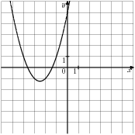
Варианты ответа
1. | y=x²-5x+5 | 2. | y=-x²-5x-5 | 3. | y=x²+5x+5 | 4. | y=-x²+5x-5

2. График какой из приведенных ниже функций изображен на рисунке? | 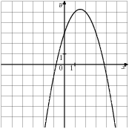
Варианты ответа
1. | y=-x²-3x+3 | 2. | y=x²-3x-3 | 3. | y=-x²+3x+3 | 4. | y=-x²+3x-3

3. Найдите значение а по графику функции y=аx²+bx+c, изображенному на рисунке. | 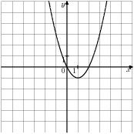
Варианты ответа
1. | -1 | 2. | 0 | 3. | -2 | 4. | 1

4. Найдите значение а по графику функции y=аx²+bx+c, изображенному на рисунке. | 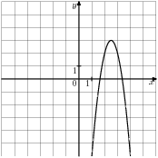
Варианты ответа
1. | 4 | 2. | -4 | 3. | -22 | 4. | 20

5. Найдите значение c по графику функции y=аx²+bx+c, изображенному на рисунке. | 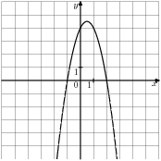
Варианты ответа
1. | -2 | 2. | 4 |  | 3. | 2 | 4. | -4
6. Найдите значение c по графику функции y=аx²+bx+c, изображенному на рисунке. |  |  |  | 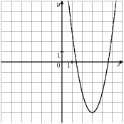
Варианты ответа
1. | 13 | 2. | -13 | 3. | -12 | 4. | 2
7. На одном из рисунков изображен график функции y=-2x²-6x-5. Укажите номер этого рисунка.
Варианты ответа
1 | 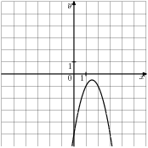 |  | 2 | 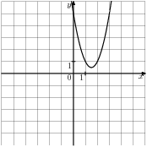 |  | 3 | 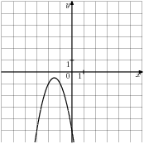 |  | 4 | 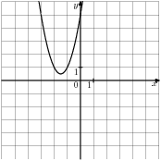

8. На одном из рисунков изображен график функции y=x²+3x . Укажите номер этого рисунка.
Варианты ответа
1 | 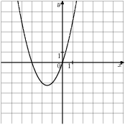 |  | 2 | 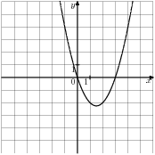 |  | 3 | 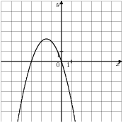 |  | 4 | 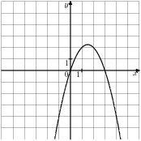
9. На одном из рисунков изображен график функции y=4x²+28x-5. Укажите номер этого рисунка.
Варианты ответа
1 | 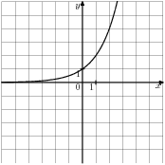 |  | 2 | 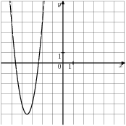 |  | 3 | 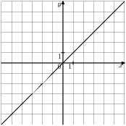 |  | 4 | 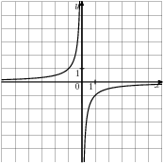

10. На одном из рисунков изображен график функции y= x²+8x+17. Укажите номер этого рисунка.
Варианты ответа
1 | 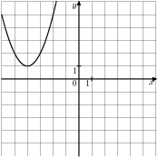 |  | 2 | 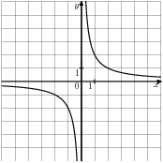 |  | 3 | 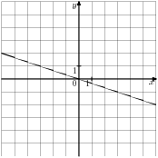 |  | 4 | 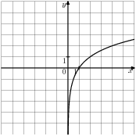
11. На одном из рисунков изображен график функции y = . Укажите номер этого рисунка.
Варианты ответа
1 | 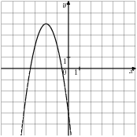 |  | 2 | 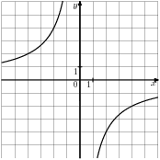 |  | 3 | 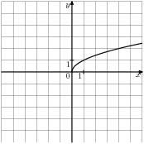 |  | 4 | 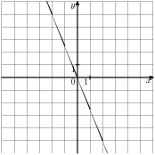
12. На одном из рисунков изображен график функции y =. Укажите номер этого рисунка.
Варианты ответа
1 | 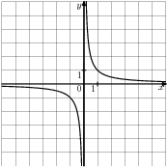 |  | 2 |  |  | 3 | 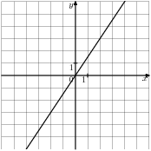 |  | 4 | 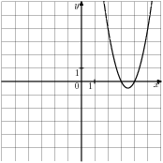
15. Каким уравнением задается прямая, проходящая через точки A(-7;-2) и B(1;-10)?
Варианты ответа
1. | x-y=11 | 2. | x+y=-9 | 3. | x+y=-3 | 4. | x-y=-5
16.Каким уравнением задается прямая, проходящая через точки A(7;-6) и B(5;-10)?
Варианты ответа
1. | -4x+3y=50 | 2. | -4x-3y= -10 | 3. | -4x-3y= -16 | 4. | -4x+3y= -40
18. На координатной плоскости отмечены точки C и D. Какое уравнение задает прямую, проходящую через эти точки?
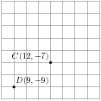
Варианты ответа
1. | 2x+3y=3 | 2. | 2x+3y= -9 | 3. | 2x-3y= 45 | 4. | 2x-3y=37
19. В какой координатной четверти находится точка пересечения прямых
-5x - 3y = -3 и 5x - 8y = 4 ?
Варианты ответа
1. | В I четверти | 2. | Во II четверти | 3. | В III четверти | 4. | В IV четверти
20. В какой координатной четверти находится точка пересечения прямых -5x + 2y = -7 и x - 8y = 3 ?
Варианты ответа
1. | В I четверти | 2. | Во II четверти | 3. | В III четверти | 4. | В IV четверти
21. Вычислите координаты точки пересечения прямых 2x + 3y = -6 и
-2x - 2y = -9 .
22. Вычислите координаты точки пересечения прямых -2x + 6y =8 и
3x - 8y =8 .
23. На координатной плоскости построены графики уравнений - 3y + x² = 1 и -x - y = -3 .
24. Используя графики, решите систему уравнений 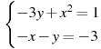.
25. Вычислите координаты точек пересечения параболы y = x² +12x и прямой y = x - 18 .
26. Вычислите координаты точек пересечения параболы y = x² +3x и прямой y = x + 48 .
27. На координатной плоскости построены графики уравнений  y + x² = 5 и 3x - y= -5 . | 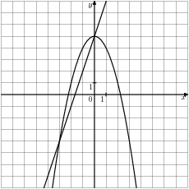
Используя эти графики, решите систему уравнений 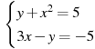.

10. Логика. Статистика. Вероятность.
- Максим выбирает трехзначное число. Найдите вероятность того, что оно делится на 98.
- Стас выбирает трехзначное число. Найдите вероятность того, что оно делится на 20.
- Телевизор у Любы сломался и показывает только один случайный канал. Люба включает телевизор. В это время по одному каналу из двадцати пяти показывают кинокомедии. Найдите вероятность того, что Люба попадет на канал с комедией.
- Телевизор у Коли сломался и показывает только один случайный канал. Коля включает телевизор. В это время по пятнадцати каналам из тридцати показывают кинокомедии. Найдите вероятность того, что Коля попадет на канал, где комедия не идет.
- На тарелке 10 пирожков: 2 с мясом, 4 с капустой и 4 с вишней. Илья наугад выбирает один пирожок. Найдите вероятность того, что он окажется с вишней.
- На тарелке пятнадцать пирожков: 1 с мясом, 4 с капустой и 10 с вишней. Жора наугад выбирает один пирожок. Найдите вероятность того, что он окажется с мясом.
- В каждой шестой банке кофе согласно условиям акции есть приз. Призы распределены по банкам случайно. Валя покупает банку кофе в надежде выиграть приз. Найдите вероятность того, что Валя не найдет приз в своей банке.
- В каждой восемнадцатой банке кофе согласно условиям акции есть приз. Призы распределены по банкам случайно. Лера покупает банку кофе в надежде выиграть приз. Найдите вероятность того, что Лера не найдет приз в своей банке.
- Валя с папой решили покататься на колесе обозрения. Всего на колесе тридцать кабинок, из них 1 — синяя, 20 — зеленые, остальные — красные. Кабинки по очереди подходят к платформе для посадки. Найдите вероятность того, что Валя прокатится на красной кабинке.
- Дима с папой решили покататься на колесе обозрения. Всего на колесе тридцать кабинок, из них 4 — синие, 14 — зеленые, остальные — красные. Кабинки по очереди подходят к платформе для посадки. Найдите вероятность того, что Дима прокатится на красной кабинке.
- У дедушки 17 чашек: 5 с красными звездами, остальные с золотыми. Дедушка наливает чай в случайно выбранную чашку. Найдите вероятность того, что это будет чашка с золотыми звездами.
- На экзамене 40 билетов, Оскар не выучил 12 из них. Найдите вероятность того, что ему попадется выученный билет.
- В среднем на 150 карманных фонариков приходится восемнадцать неисправных. Найдите вероятность того, что ему попадется исправный фонарик.
- Андрей наудачу выбирает двузначное число. Найдите вероятность того, что оно оканчивается на 5.15. Артур наудачу выбирает двузначное число. Найдите вероятность того, что оно оканчивается на 7.16. Леша наудачу выбирает двузначное число. Найдите вероятность того, что оно оканчивается на 0.
11. Текстовые задачи. Задачи, решаемые с помощью уравнений.
1.Теплоход рассчитан на 700 пассажиров и 20 членов команды. Каждая спасательная шлюпка может вместить 70 человек. Какое наименьшее число шлюпок должно быть на теплоходе, чтобы в случае необходимости в них можно было разместить всех пассажиров и всех членов команды?
2.Теплоход рассчитан на 600 пассажиров и 20 членов команды. Каждая спасательная шлюпка может вместить 80 человек. Какое наименьшее число шлюпок должно быть на теплоходе, чтобы в случае необходимости в них можно было разместить всех пассажиров и всех членов команды?3.Из двух городов, расстояние между которыми равно 270 км, навстречу друг другу одновременно выехали два автомобиля. Через сколько часов автомобили встретятся, если их скорости равны 65 км/ч и 70 км/ч?
4. Из городов A и B, расстояние между которыми равно 300 км, навстречу друг другу одновременно выехали два автомобиля и встретились через 2 часа на расстоянии 160 км от города B. Найдите скорость автомобиля, выехавшего из города A. Ответ дайте в км/ч.
5. Первый час автомобиль ехал со скоростью 110 км/ч, следующий час — со скоростью 85 км/ч, а затем три часа — со скоростью 60 км/ч. Найдите среднюю скорость автомобиля на протяжении всего пути. Ответ дайте в км/ч.
6. Первый час автомобиль ехал со скоростью 95 км/ч, следующие три часа — со скоростью 80 км/ч, а затем один час — со скоростью 60 км/ч. Найдите среднюю скорость автомобиля на протяжении всего пути. Ответ дайте в км/ч.
7.Сырок стоит 7 рублей 30 копеек. Какое наибольшее число сырков можно купить на 70 рублей?
8.Сырок стоит 7 рублей 10 копеек. Какое наибольшее число сырков можно купить на 80 рублей?
9.Флакон шампуня стоит 200 рублей. Какое наибольшее число флаконов можно купить на 1000 рублей во время распродажи, когда скидка составляет 15%?
10. Шариковая ручка стоит 30 рублей. Какое наибольшее число таких ручек можно будет купить на 700 рублей после повышения цены на 25%?
11. Шоколадка стоит 25 рублей. В воскресенье в супермаркете действует специальное предложение: заплатив за три шоколадки, покупатель получает четыре (одну в подарок). Сколько шоколадок можно получить на 230 рублей в воскресенье?
12. Магазин закупает цветочные горшки по оптовой цене 100 рублей за штуку и продает с наценкой 15%. Какое наибольшее число таких горшков можно купить в этом магазине на 1300 рублей?
13. В пачке 250 листов бумаги формата А4. За неделю в офисе расходуется 700 листов. Какое наименьшее количество пачек бумаги нужно купить в офис на 8 недель?
14. Футболка стоила 1000 рублей. После снижения цены она стала стоить 810 рублей. На сколько процентов была снижена цена на футболку?
15. Цена на электрический чайник была повышена на 16% и составила 2320 рублей. Сколько рублей стоил чайник до повышения цены?
16. Железнодорожный билет для взрослого стоит 840 рублей. Стоимость билета для школьника составляет 50% от стоимости билета для взрослого. Группа состоит из 18 школьников и 3 взрослых. Сколько рублей стоят билеты на всю группу?
17. Для приготовления маринада для огурцов на 1 литр воды требуется 12 г лимонной кислоты. Лимонная кислота продается в пакетиках по 10 г. Какое наименьшее число пачек нужно купить хозяйке для приготовления 8 литров маринада?
18. Больному прописано лекарство, которое нужно пить по 0,5 г 3 раза в день в течение 16 дней. В одной упаковке 12 таблеток лекарства по 0,25 г. Какого наименьшего количества упаковок хватит на весь курс лечения?
19. Аня купила проездной билет на месяц и сделала за месяц 44 поездки. Сколько рублей она сэкономила, если проездной билет на месяц стоит 600 рублей, а разовая поездка — 20 рублей?
20. Велосипедист выехал с постоянной скоростью из города А в город В, расстояние между которыми равно 80 км. На следующий день он отправился обратно со скоростью на 2 км/ч больше прежней. По дороге он сделал остановку на 2 часа. В результате он затратил на обратный путь столько же времени, сколько на путь из А в В. Найдите скорость велосипедиста на пути из А в В. Ответ дайте в км/ч.
21. Велосипедист выехал с постоянной скоростью из города А в город В, расстояние между которыми равно 140 км. На следующий день он отправился обратно в А со скоростью на 4 км/ч больше прежней. По дороге он сделал остановку на 4 часа. В результате велосипедист затратил на обратный путь столько же времени, сколько на путь из А в В. Найдите скорость велосипедиста на пути из В в А. Ответ дайте в км/ч.
22. Два велосипедиста одновременно отправились в 154-километровый пробег. Первый ехал со скоростью, на 3 км/ч большей, чем скорость второго, и прибыл к финишу на 3 часа раньше второго. Найти скорость велосипедиста, пришедшего к финишу первым. Ответ дайте в км/ч.
23. Два велосипедиста одновременно отправились в 77-километровый пробег. Первый ехал со скоростью, на 4 км/ч большей, чем скорость второго, и прибыл к финишу на 4 часа раньше второго. Найти скорость велосипедиста, пришедшего к финишу первым. Ответ дайте в км/ч.
12. Последовательность, прогрессия.
1. Одна из данных последовательностей является геометрической прогрессией. Укажите эту последовательность.
Варианты ответа
1. | 2;4;6;8 | 2. | 1;2;3;5 | 3. | 1;;; | 4. | 9;3;1;
2. Одна из данных последовательностей является геометрической прогрессией. Укажите эту последовательность.
Варианты ответа
1. | 2;4;8;12 | 2. | 10;5;; | 3. | 1;;; | 4. | 1;2;3;6
3. Какая из следующих последовательностей является арифметической прогрессией?
Варианты ответа
1. Последовательность натуральных чисел, кратных 5.
2. Последовательность натуральных степеней числа 8.
3. Последовательность всех правильных дробей, числитель которых на 2 меньше знаменателя.
4. Последовательность квадратов натуральных чисел
4. Выписаны первые несколько членов арифметической прогрессии: 3; 5; 7; 9;… . Какое из следующих чисел есть среди членов этой прогрессии?
Варианты ответа
1. | 18 | 2. | 15 | 3. | 14 | 4. | 16
5. Выписаны первые несколько членов арифметической прогрессии: 6; 8; 10; 12;… . Какое из следующих чисел есть среди членов этой прогрессии?
Варианты ответа
1. | 17 | 2. | 16 | 3. | 19 | 4. | 15
6. Арифметические прогрессии (x_{n}),(y_{n}) и (z_{n})и заданы формулами n-го члена: x_{n} = 6n + 4 ,y_{n} = 7n , z_{n}=7n +2 . Укажите те из них, у которых разность d равна 7.
Варианты ответа
1. | (y_{n}) | 2. | (y_{n}) и (z_{n}) | 3. | (x_{n}),(y_{n}) и (z_{n}) | 4. | (x_{n}) и (y_{n})
7. Арифметические прогрессии (x_{n}),( y_{n}) и (z_{n}) и заданы формулами n-го члена: x_{n} = 2n + 6 ,y_{n} = 2n , z_{n}=3n +4. Укажите те из них, у которых разность d равна 2.
Варианты ответа
1. | (y_{n}) | 2. | (x_{n} ) и (z_{n}) | 3. | (x_{n}) и (y_{n}) | 4. | (x_{n}) , (y_{n}) и (z_{n})
8. В первом ряду кинозала 22 мест, а в каждом следующем на 2 места больше, чем в предыдущем. Сколько мест в ряду с номером n ?
Варианты ответа
1. | 24+2n | 2. | 20+2n | 3. | 22+2n | 4. | 2n
9. В первом ряду кинозала 35 мест, а в каждом следующем на 1 места больше, чем в предыдущем. Сколько мест в ряду с номером n?
Варианты ответа
1. | 36+n | 2. | 34 + n | 3. | 35+n | 4. | n
10. Дана арифметическая прогрессия: 28; 19; 10; … . Найдите первый отрицательный член этой прогрессии.
Варианты ответа
1. | -9 | 2. | -8 | 3. | -7 | 4. | -6
11. Дана арифметическая прогрессия: 27; 21; 15; … . Найдите первый отрицательный член этой прогрессии.
Варианты ответа
1. | -2 | 2. | -4 | 3. | -3 | 4. | -5
12. Арифметическая прогрессия задана условиями: а₁=-3, a_{n+1} = a_{n} - 2 . Какое из данных чисел является членом этой прогрессии?
Варианты ответа
1. | -8 | 2. | -10 | 3. | -11 | 4. | -12
13. Арифметическая прогрессия задана условиями: a₁= 4, a_{n+1}= a_{n} +2. Какое из данных чисел является членом этой прогрессии?
Варианты ответа
1. | 25 | 2. | 23 | 3. | 26 | 4. | 27

14. Последовательность задана условиями c₁= 9, c_{n+1} = c_{n}-1. Найдите c₁₁.
15. Последовательность задана условиями c₁= 2, c_{n+1} = c_{n}+2. Найдите c₆.
16. Последовательность задана условиями b₁= 6, b_{n+1}= . Найдите b_{5.}
Варианты ответа
1. | 6 | 2. | 5 | 3. | 3 | 4. | 2
23. Последовательность задана формулой c_{n}= 5n² - 6. Какое из указанных чисел является членом этой последовательности?
Варианты ответа
1. | 73 | 2. | 72 | 3. | 74 | 4. | 75
24. Последовательность задана формулой c_{n}= 4n + 4. Какое из следующих чисел не является членом этой последовательности?
Варианты ответа
1. | 10 | 2. | 0 | 3. | 8 | 4. | 7
25. Последовательность задана формулой c_{n}= 5n + 2. Какое из следующих чисел не является членом этой последовательности?
Варианты ответа
1. | 3 | 2. | 11 | 3. |  | 4.
26. Какое из указанных чисел не является членом последовательности
a_{n}= 37 ?
Варианты ответа
1. |  | 2. |  | 3. | -9,25 | 4.
27. Какое из указанных чисел не является членом последовательности
a_{n}= 9 ?
Варианты ответа
1. |  | 2. |  | 3. | - | 4. | - 4,5
14. Задачи планиметрии.
1. Мальчик прошел от дома по направлению на восток 420 м. Затем повернул на север и прошел 560 м. На каком расстоянии (в метрах) от дома оказался мальчик?
2. Девочка прошла от дома по направлению на запад 140 м. Затем повернула на север и прошла 140 м. После этого она повернула на восток и прошла еще 620 м. На каком расстоянии (в метрах) от дома оказалась девочка?
3. Человек ростом 1,5 м стоит на расстоянии 13 шагов от столба, на котором висит фонарь. Тень человека равна трем шагам. На какой высоте (в метрах) расположен фонарь?
4. Человек ростом 1,5 м стоит на расстоянии 20 шагов от столба, на котором висит фонарь. Тень человека равна пяти шагам. На какой высоте (в метрах) расположен фонарь?
5. Сумма двух углов равнобедренной трапеции равна 326°. Найдите меньший угол трапеции. Ответ дайте в градусах.
6. Сумма двух углов равнобедренной трапеции равна 184°. Найдите меньший угол трапеции. Ответ дайте в градусах.
7. Найдите меньший угол равнобедренной трапеции, если два ее угла относятся как 2:3. Ответ дайте в градусах.
8. Найдите меньший угол равнобедренной трапеции, если два ее угла относятся как 7:53. Ответ дайте в градусах.
9.В выпуклом четырехугольнике ABCD AB=BC, AD=CD , B = 38° , D =160°. Найдите угол A. Ответ дайте в градусах.
10. В выпуклом четырехугольнике ABCD AB=BC, AD=CD , B =81° , D =173°. Найдите угол A. Ответ дайте в градусах.
11. Углы выпуклого четырехугольника относятся как 2:12:14:17. Найдите меньший угол. Ответ дайте в градусах.
12. Углы выпуклого четырехугольника относятся как 8:10:13:14. Найдите меньший угол. Ответ дайте в градусах.
13. Два угла вписанного в окружность четырехугольника равны 164° и 38° . Найдите больший из оставшихся углов. Ответ дайте в градусах.
14. Два угла вписанного в окружность четырехугольника равны 152° и 96°. Найдите больший из оставшихся углов. Ответ дайте в градусах.
15. Найдите площадь квадрата со стороной -5.
16. Найдите площадь квадрата со стороной -6.
17. Какие из следующих утверждений верны?
1) Если один из углов равнобедренного треугольника равен 30°, то один из его оставшихся углов равен 120°.
2) Если два угла треугольника равны 40° и 70°, то третий угол равен 70°.
3) В треугольнике ABC, для которого A=50°, B=60°, C=70°, сторона AB наибольшая.
4) Треугольник со сторонами 2, 3, 4 не существует.
18. Какие из следующих утверждений верны?
1) Каждая сторона треугольника меньше разности двух других сторон.
2) Треугольник со сторонами 2, 3, 4 не существует.
3) Треугольник со сторонами 1, 2, 3 не существует.
4) В равнобедренном треугольнике имеется не менее двух равных углов.
19. Какие из следующих утверждений верны?
1) Если гипотенуза одного прямоугольного треугольника равна гипотенузе другого прямоугольного треугольника, то такие треугольники равны.
2) Если все стороны треугольника меньше 1, то и все его высоты меньше 1.
3) В треугольнике ABC, для которого AB = 3, BC = 4, AC = 5, угол C — наименьший.
4) В треугольнике против меньшего угла лежит меньшая сторона.
20. Какие из следующих утверждений верны?
1) Если в треугольнике ABC углы A и B равны соответственно 40° и 70°, то внешний угол этого треугольника с вершиной C равен 110°.
2) Если два угла треугольника меньше 30°, то его третий угол больше 120°.
3) Если два угла треугольника равны 40° и 70°, то третий угол равен 70°.
4) Треугольник со сторонами 2, 2, 3 существует.
21. Какие из следующих утверждений верны?
1) Если две стороны треугольника равны 3 и 4, то его третья сторона меньше 7.
2) В треугольнике ABC, для которого AB = 4, BC = 5, AC = 6, угол B — наибольший.
3) В треугольнике против меньшего угла лежит меньшая сторона.
4) Если один из углов равнобедренного треугольника равен 30°, то один из его оставшихся углов равен 120°.
22. Какие из следующих утверждений верны?
1) Если радиус окружности и расстояние от центра окружности до прямой равны 2, то эти прямая и окружность касаются.
2) Если две окружности касаются, то расстояние между их центрами равно сумме радиусов.
3) Если расстояние между центрами двух окружностей равно сумме их диаметров, то эти окружности касаются.
4) Вписанные углы окружности равны.
23. Какие из следующих утверждений верны?
1) Если вписанный угол равен 30°, то центральный угол, опирающийся на ту же дугу окружности, равен 60°.
2) Через любые три точки проходит не более одной окружности.
3) Если радиусы двух окружностей равны 3 и 5, а расстояние между их центрами равно 1, то эти окружности пересекаются.
4) Через любые четыре точки, не принадлежащие одной прямой, проходит единственная окружность.
24. Какие из следующих утверждений верны?
1) Через любые четыре точки, не принадлежащие одной прямой, проходит единственная окружность.
2) Если радиус окружности равен 3, а расстояние от центра окружности до прямой равно 2, то эти прямая и окружность пересекаются.
3) Если вписанный угол равен 30°, то дуга окружности, на которую опирается этот угол, равна 60°.
4) Если вписанный угол равен 30°, то центральный угол, опирающийся на ту же дугу окружности, равен 60°.

25. Какие из следующих утверждений верны?
1) Диагонали параллелограмма делят его углы пополам.
2)Если в четырехугольнике две стороны параллельны, то этот четырехугольник — параллелограмм.
3) Диагонали параллелограмма равны.
4) Диагонали квадрата делят его углы пополам.
26. В треугольнике одна из сторон равна 20, другая равна 29, а тангенс угла между ними равен . Найдите площадь треугольника.
27. В треугольнике одна из сторон равна 60, другая равна 3, а тангенс угла между ними равен . Найдите площадь треугольника.
28. Найдите площадь кругового сектора, если длина ограничивающей его дуги равна 10 , угол сектора равен 240°, а радиус круга равен 7,5.
29. Радиус круга равен 36, а длина ограничивающей его окружности равна 72. Найдите площадь круга.
30. В ромбе сторона равна 54, одна из диагоналей — 54, а угол, из которого выходит эта диагональ, равен 120°. Найдите площадь ромба.
31. Найдите площадь кругового сектора, если радиус круга равен 4, а угол сектора равен 90°.
32. Найдите площадь кругового сектора, если радиус круга равен 3,6, а угол сектора равен 300°.

33. Радиус круга равен 14. Найдите его площадь.

34. Радиус круга равен 41. Найдите его площадь.
- Итоговый тест.
Литература для учителя
- 1.Стандарты второго поколения. Примерные программы по учебным предметам. Математика 5-9 классы. М.: Просвещение 2011г.
- Атанасян Л. С., Бутузов В. Ф. и др. Геометрия: Учебник для 7-9 классов общеобразовательных учреждений. М.: Просвещение, 2008 г.
- Программы общеобразовательных учреждений. Геометрия. 7-9 классы. Составитель: Бурмистрова Т. А. М.: Просвещение, 2008 г.
- Программы общеобразовательных учреждений. Алгебра. 7-9 классы. Составитель: Бурмистрова Т. А. М.: Просвещение, 2008 г.
- Ш.А.Алимов, Ю.М.Калягин и др. М.: Алгебра: Учебник для 7 класса общеобразовательных учреждений. Просвещение, 2009 г.
- Ш.А.Алимов, Ю.М.Калягин и др Алгебра: Учебник для 8 класса общеобразовательных учреждений. М.: Просвещение, 2009 г.
- Ш.А.Алимов, Ю.М.Калягин и др. Алгебра: Учебник для 9 класса общеобразовательных учреждений. М.:Просвещение, 2009 г.
- Издательский дом «Первое сентября», методическая газета для учителей математики «Математика», №4, №10,№11, 2011 год.

Литература для обучающихся
- Е.А.Бунимович, Л.В.Кузнецова и др. Тренировочные варианты экзаменационных работ для проведения итоговой аттестации в новой форме. М.: Астрель,2009
- Л.В.Кузнецова , Е.А.Бунимович и др. Сборник заданий для проведения письменного экзамена по алгебре за курс основной школы. М.:Дрофа, 1996.
- Звавич Л.И. и др. Задания для проведения письменного экзамена по математике в 9 классе. Москва Просвещение, 1996г.
- Короткова Л., Савинцева Н. Геометрия. Тесты. 9 класс. Москва Айрис пресс, 2003г.
Интернет - ресурсы
  - http://mathege.ru/or/ege/Main - Математика ЕГЭ (открытый банк заданий)
  - http://mathgia.ru/or/gia12/Main.html?view=Pos – сайт по оказанию информационной поддержки студентам и абитуриентам при подготовке к ЕГЭ, поступлении в ВУЗы и изучении различных разделов высшей математики
  - http://alexlarin.net/ -– сайт по оказанию информационной поддержки студентам и абитуриентам при подготовке к ЕГЭ
  - http://eek.diary.ru/ - сайт по оказании помощи студентам, абитуриентам, учителям математики.

